KLASIFIKASI TINGKAT KEPUASAN MAHASISWA TERHADAP PELAYANAN AKADEMIK DI
FAKULTAS ILMU KOMPUTER
MENGGUNAKAN METODE
NAIVE BAYES

(Studi Kasus : Fakultas Ilmu Komputer Universitas Ichsan Gorontalo)

Oleh
SRI FATNI
NIM : T3114246

SKRIPSI



PROGRAM SARJANA
FAKULTAS ILMU KOMPUTER
UNIVERSITAS ICHSAN GORONTALO
GORONTALO
2021
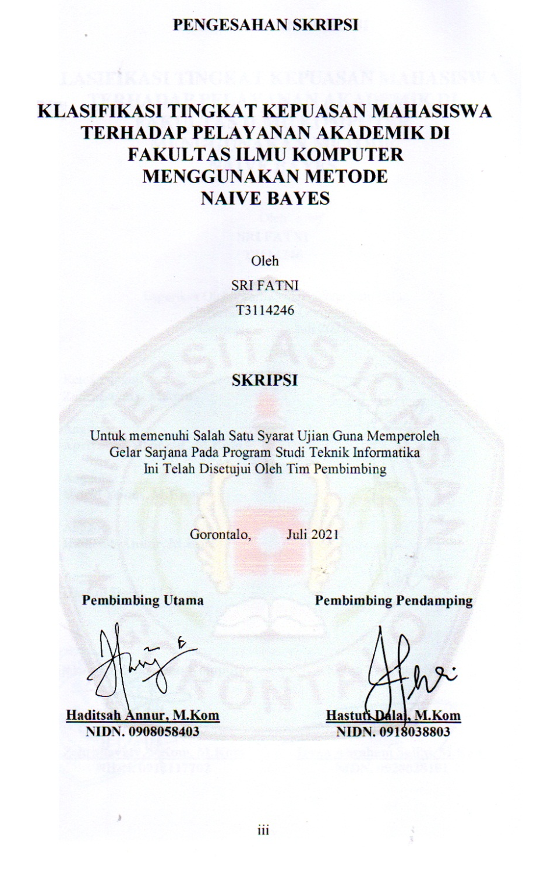

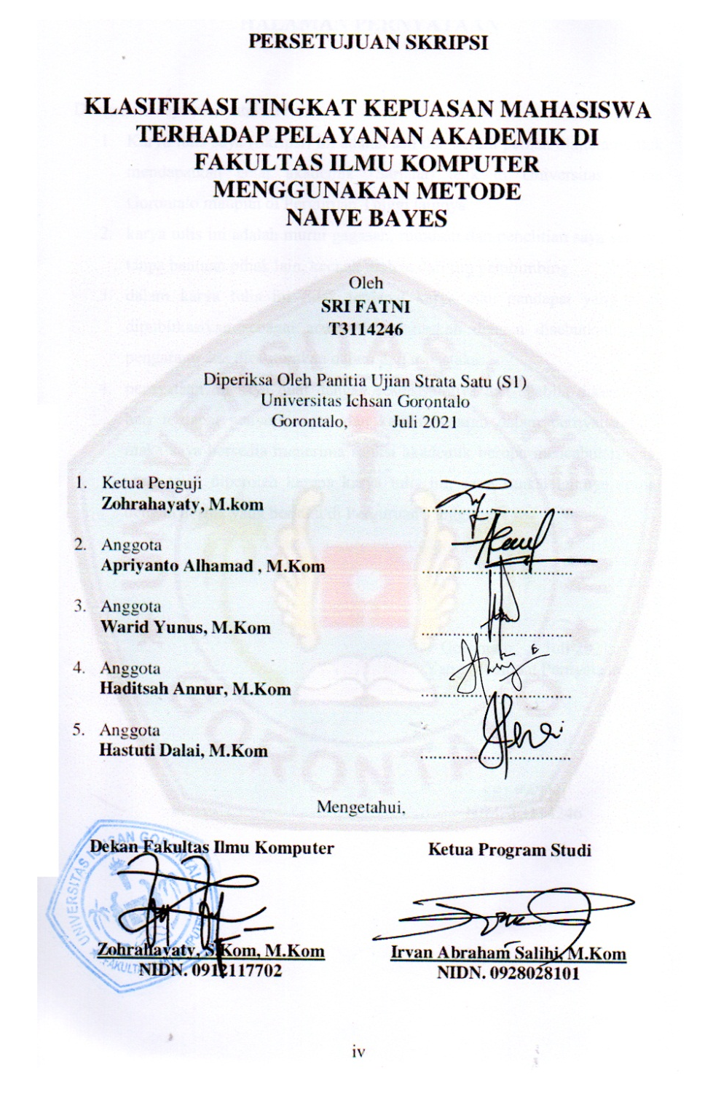
iv
HALAMAN PERNYATAAN
v

Dengan ini saya menyatakan bahwa :
- Karya tulis saya (Skripsi) ini adalah asli dan belum pernah diajukan untuk mendapatkan gelar akademik (Sarjana) baik di Universitas Ichsan Gorontalo maupun di Perguruan Tinggi lainnya.
- karya tulis ini adalah murni gagasan, rumusan dan penelitian saya sendiri, tanpa bantuan pihak lain, kecuali arahan dari tim pembimbing.
- dalam karya tulis ini tidak terdapat karya atau pendapat yang telah dipublikasikan sebagai acuan dalam naskah dengan disebutkan nama pengarang dan dicantumkan dalam daftar pustaka.
- pernyataan ini saya buat dengan sesungguhnya dan apabila dikemudian hari terdapat penyimpangan dan ketidakbenaran dalam pernyataan ini, maka saya bersedia menerima sanksi akademik berupa mencabutan gelar yang telah diperoleh karena karya tulis ini, serta sanksi lainnya sesuai dengan norma yang berlaku di Perguruan Tinggi ini.

Gorontalo, Juli 2021
Yang Membuat Pernyataan,

SRI FATNI
NIM. T3114246

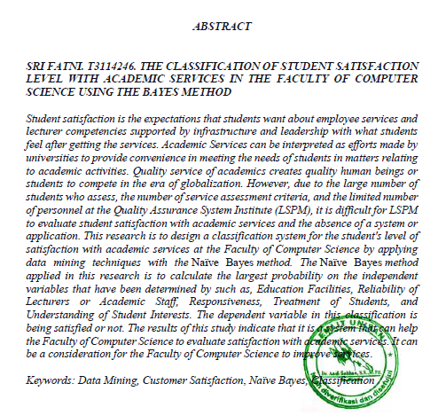
vi
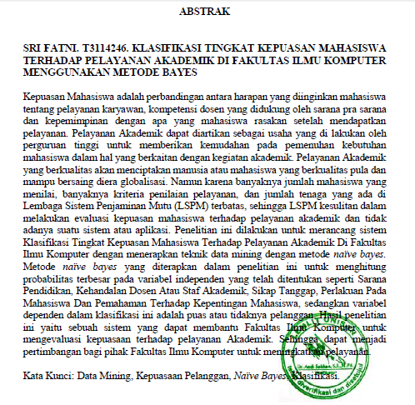
vii
KATA PENGANTAR
viii

Kata syukur penulis panjatkan kehadirat Allah SWT, karena atas berkat rahmat serta kesempatan-Nya yang telah diberikan penulis dapat menyelesaikan Skripsi ini dengan judul “Klasifikasi Tingkat Kepuasan Mahasiswa Terhadap Pelayanan Akademik Di Fakultas Ilmu Komputer Menggunakkan Metode Naive Bayes’’ sesuai dengan harapan yang telah direncanakan oleh penulis. Skripsi ini dibuat sebagai salah satu persyaratan untuk dapat mengikuti ujian skripsi. Penulis sangat menyadari bahwa tanpa adanya bantuan bimbingan serta nasehat dari berbagai pihak baik dari segi materi dan ilmu yang bermanfaat, Skripsi mungkin tidak dapat terselesaikan. Oleh karenanya, penulis menyampaikan ucapan banyak terima kasih kepada:
- Mohammad Ichsan Gaffar S,E M.Ak Selaku Ketua Yayasan Pengembangan Ilmu Pengetahuan dan Teknologi (YPIPT) Ichsan Gorontalo.
- Dr. Abd. Gaffar Latjoke, M.Si selaku RektorUniversitas Ichsan Gorontalo
- Zohrahayaty, M.Kom, selaku Dekan Fakultas Ilmu Komputer
- Sudirman Melangi, M.Kom, selaku Wakil Dekan I Fakultas Ilmu Komputer
- Irma Surya Kumala Idris, M.Kom, selaku Wakil Dekan II Fakultas Ilmu Komputer
- Sudirman S Pana, M.Kom, selaku Ketua Program Studi Teknik Informatika
- Haditsah A. Nur, M.Kom, selaku Dosen Pembimbing Utama, yang telah membimbing penulis selama mengerjakan Skripsi ini.
- Ibu Hastuti Dalai, M.Kom, selaku Dosen Pembimbing Kedua, yang telah membimbing penulis selama mengerjakan Skripsi ini.
- Bapak dan Ibu Dosen yang telah mendidik dan membimbing penulis dalam mengerjakan Skripsi ini.
- Ucapan terima kasih Kepada Kedua Orang Tua, Adik, dan Keluarga penulis yang tercinta, atas segala kasih sayang, dukungan dan doa, yang telah banyak memberikan bantuan dan dukungan moril yang sangat besar kepada penulis.
- Ucapan terima kasih kepada rekan-rekan mahasiswa dan semua pihak yang ikut membantu dalam penyelesaian Skripsi ini yang tak sempat penulis sebutkan satu-persatu.
ix

Penulis menyadari, bahwa baik dalam segi penulisan dan penyusunan Skripsi ini masih terdapat banyak kekurangan. Untuk itu, penulis mengaharapkan saran dan kritikan yang membangun dari semua pihak terutama dewan penguji untuk penyempurnaan penulisan skripsi lebih lanjut. Dan semoga Skripsi ini dapat bermanfaat bagi pihak yang berkepentingan. Amin.

Gorontalo, Juli 2021

Penulis

DAFTAR ISI
x

HALAMAN SAMPUL i
HALAMAN JUDUL ii
PENGESAHAN SKRIPSI iii
PERSETUJUAN SKRIPSI iv
HALAMAN PERNYATAAN v
ABSTRACT vi
ABSTRAK vii
KATA PENGANTAR viii
DAFTAR ISI x
DAFTAR GAMBAR xiv
DAFTAR TABEL xvi
BAB I. PENDAHULUAN 1
  - Latar Belakang 1
  - Identifikasi Masalah 2
  - Rumusan Masalah 3
  - Tujuan Penelitian 3
  - Manfaat Penelitian 4
BAB II. PEMBAHASAN 5
  - Tinjauan Studi 5
  - Tinjauan Teori 8
    - Kepuasan Mahasiswa 8
    - Data Mining 8
    - Klasifikasi 12
    - Pelayanan Akademik 15
    - Metode Naive Bayes 16
      - Penerapan Algoritma Naïve Bayes 16
  - Siklus Hidup Pengembangan Sistem 19
  - Analisa Sistem 21
  - Desain Sistem 25
2.5.1 Use Case Diagram 26
xi
2.5.2 Class Diagram 27
2.5.3 Activity Diagram 29
2.5.4 Sequence Diagram 31
  - Implementasi Sistem 33
  - Teknik Pengujian Sistem 34
2.7.1 White Box 34
2.7.2 Black Box 37
  - Perangkat Lunak Pendukung 38
  - Kerangka Pemikiran 40
BAB III. METODE PENELITIAN 41
  - Objek Penelitian 41
  - Tahap Pengumpulan Data 41
  - Tahap Analisis Sistem 43
  - Tahap Desain Sistem 43
  - Tahap Pembuatan 45
  - Tahap Pengujian Sistem 45
  - Tahap Implementasi Sistem 46
  - Tahap Pemeliharaan Sistem 46
BAB IV. ANALISA DAN DESAIN SISTEM 47
4.1 Analisa Sistem 47
4.2 Desain Sistem 47
4.2.1 Desain Sistem Secara umum 47
4.2.1.1 Use Case Diagram 47
4.2.1.2 Activity Login 48
4.2.1.3 Activity Data Atribut 49
4.2.1.4 Activity Nilai Atribut 50
4.2.1.5 Activity Dataset 51
4.2.1.6 Activity Data 52
4.2.1.5 Sequence Login 53
4.2.1.6 Sequence Data Atribut 54
4.2.1.7 Activity Nilai Atribut 55
xii
4.2.1.8 Sequence Dataset 56
4.2.1.8 Class Diagram 57
4.2.2 Desain Sistem Secara Terinci 58
4.2.2.1 Desain Input Terinci 58
4.2.2.2 Desain Database Terinci 60
4.2.3 Desain Relasi Tabel 62
4.2.4 Desain Menu Utama 62
BAB V HASIL PENELITIAN DAN PEMBAHASAN 63
5.1 Gambaran dan Hasil Penelitian 63
5.1.1 Gambaran Umum Lokasi Penelitian 63
5.1.2 Sturktur Organisasi LSPM 65
5.1.3 Hasil Pengujian Sistem 66
5.1.3.1 Pengujian White Box 67
5.1.3.2 Pengujian Black Box 67
5.2 Pembahasan 70
5.2.1 Deskripsi Kebutuhan Hardware/Software 70
5.2.2 Langkah-langkah Menjalankan Sistem 71
5.2.2.1 Tampilan Desain Menu Utama Admin 72
5.2.2.2 Tampilan Halaman Login 72
5.2.2.3 Tampilan Halaman Home Admin 73
5.2.2.4 Tampilan Form Data Atribut 73
5.2.2.5 Tampilan Form Input Data Atribut 74
5.2.2.6 Tampilan Form Nilai Atribut 74
5.2.2.7 Tampilan Form Input Data Nilai Atribut 75
5.2.2.8 Tampilan Form Dataset 75
5.2.2.9 Tampilan Form Input Dataset 76
5.2.2.10 Tampilan Form Data 77
5.2.2.11 Tampilan Form Input Data 77

BAB VI KESIMPULAN DAN SARAN 89
xiii
6.1 Kesimpulan 89
6.2 Saran 89
DAFTAR PUSTAKA 91
LAMPIRAN 93

DAFTAR GAMBAR
xiv

Gambar 2.1 Akar Ilmu Data Mining 9
Gambar 2.2 Proses Knowledge Discoveryin Database (KDD) 10
Gambar 2.3 Irisan Bidang Ilmu Data Mining 12
Gambar 2.4 Siklus Hidup Pengembangan Sistem 20
Gambar 2.5 Use Case Diagram 26
Gambar 2.6 Activity Diagram 30
Gambar 2.7 Sequence Diagram 32
Gambar 2.8 Bagan Alir 34
Gambar 2.9 Grafik Alir 35
Gambar 2.10 Bagan Kerangka Pemikiran 40
Gambar 4.1 Use Case Diagram Sisterm Diusulkan 47
Gambar 4.2 Activity Login 48
Gambar 4.3 Acitivity Data Atribut 49
Gambar 4.4 Activity Nilai Atribut 50
Gambar 4.5 Acitivity Dataset 51
Gambar 4.6 Activity Data 52
Gambar 4.7 Sequence Login 53
Gambar 4.8 Sequence Data Atribut 54
Gambar 4.9 Sequence Nilai Atribut 55
Gambar 4.10 Sequence Dataset 56
Gambar 4.11 Sequence Data 57
Gambar 4.12 Class Diagram 58
Gambar 4.13 Desain Input Data Atribut 58
Gambar 4.14 Desain Input Nilai Data Atribut 58
Gambar 4.15 Desain Input Dataset 59
Gambar 4.16 Desain Input Data 59
Gambar 4.17 Relasi Tabel 62
Gambar 4.18 Desain Menu Utama 62
Gambar 5.1 Flowgraph 67
xv
Gambar 5.2 Tampilan Desain Menu Utama Admin 72
Gambar 5.3 Tampilan From Login 72
Gambar 5.4 Tampilan Halaman Home Admin 73
Gambar 5.5 Tampilan Form Data Atribut 73
Gambar 5.6 Tampilan Form Input Data 74
Gambar 5.7 Tampilan Form Data Nilai Atribut 74
Gambar 5.8 Tampilan Form Input Data Nilai Atribut 75
Gambar 5.9 Tampilan Form Dataset 75
Gambar 5.10 Tampilan Form Input Dataset 76
Gambar 5.11 Tampilan Form Data 77
Gambar 5.12 Tampilan Form Input Data 77

DAFTAR TABEL
xvi

Tabel 2.1 Variabel dan Kelas 17
Tabel 2.2 Potongan Data Training 18
Tabel 2.3 Potongan Data Testing 18
Tabel 2.4 Notasi Use Case Diagram 27
Tabel 2.5 Notasi Class Diagram 28
Tabel 2.6 Notasi Diagram Activity 31
Tabel 2.7 Notasi Diagram Sequence 32
Tabel 2.8 Perangkat Lunask Pendukung 39
Tabel 4.1 Tabel Atribut 60
Tabel 4.2 Tabel Dataset 60
Tabel 4.3 Tabel Nilai Atribut 60
Tabel 4.4 Tabel Login 60
Tabel 4.5 Tabel Tmp Dataset 61
Tabel 4.6 Tabel Halaman 61
Tabel 4.7 Tabel Data Latih 61
Tabel 4.8 Tabel Berita 61
Tabel 4.9 Tabel Hubungi 62
Tabel 5.1 Tabel Pengujian Black Box 69

BAB I
PENDAHULUAN

  - Latar Belakang
Pelayanan akademik dapat diartikan sebagai upaya universitas untuk memenuhi kebutuhan mahasiswa dalam pekerjaan akademik. Peayanan akademik berkualitas tinggi akan menghasilkan orang atau mahasiswa berkualitas tinggi dan kompetitif di era globalisasi. Kepuasan mahasiswa adalah tolok ukur bagi universitas untuk menyediakan layanan mahasiswa. Layanan terbaik harus dapat disampaikan dalam semua aspek dari bidang akademik. Menurut Tampubolon (2001) “Pelayanan akademik yang kadang disebut dengan pelayanan kurikuler, meliputi: peraturan akademik, perkuliahan, kurikulum, bimbingan/konsultasi akademik, praktikum, tugas akhir, evaluasi, termasuk alat bantu perkuliahan seperti perpustakaan, OHP, laboratorium, dan lain-lain”.
Di bidang pendidikan tinggi, mahasiswa merupakan salah satu penerima utama layanan. Mahasiswa merupakPan mereka yang belajar di perguruan tinggi. “Kepuasan mahasiswa adalah sikap positif mahasiswa terhadap pelayanan lembaga pendidikan tinggi karena adanya kesesuaian antara harapan dari pelayanan dibandingkan dengan kenyataan yang diterimanya” (Sopiatin, 2010:33). “Kepuasan mahasiswa adalah perbandingan antara harapan yang diinginkan mahasiswa tentang pelayanan karyawan, kompetensi dosen yang didukung oleh sarana prasarana dan kepemimpinan dengan apa yang mahasiswa rasakan setelah mendapatkan pelayanan” (Sarjono, 2007).
1
Namun karena banyaknya jumlah mahasiswa yang menilai, banyaknya kriteria penilaian pelayanan, dan jumlah tenaga yang ada di Lembaga Sistem Penjaminan Mutu (LSPM) terbatas, sehingga LSPM kesulitan dalam melakukan evaluasi kepuasan mahasiswa terhadap pelayanan akademik dan tidak adanya suatu sistem atau aplikasi. Universitas Ichsan Gorontalo (UIG) di Fakultas Ilmu Komputer (Fikom), LSPM menggunakan teknik kuisioner dalam rangka penilaian terhadap pelayanan akademik. Kuisioner ini diisi oleh mahasiswa dan berisi opini tentang pelayanan akademik. Saat ini, untuk perekapan dan klasifikasi hasil kuisioner untuk evaluasi dosen ini dilakukan secara manual.
Berdasarkan permasalahan diatas, maka peneliti memilih menggunakan algoritma Naive Bayes. Algortima Naïve Bayes menurut Widiastuti, dkk (2014) adalah teknik memprediksi probabilitas anggota suatu class yang menggunakan pengelompokan klasifikasi statistik. Model Naïve Bayes mempunyai tingkat ketelitian yang tinggi pada saat diimplementasikan pada data yang besar didalam database. Konsep dasarnya adalah Teorema Bayes yaitu menghitung probabilitas untuk melakukan pengklasifikasian.
Berdasarkan latar belakang diatas, peneliti bertujuan untuk melakukan penelitian dengan mengangkat judul “Klasifikasi Tingkat Kepuasan Mahasiswa Terhadap Pelayanan Akademik Di Fakultas Ilmu Komputer Menggunakan Metode Naive Bayes”.
  - Identifikasi Masalah
Berdasarkan latar belakang masalah tersebut dapat dikemukakan identifikasi permasalahan sebagai berikut :
  - LSPM kesulitan dalam melakukan evaluasi kepuasan mahasiswa karena banyaknya kriteria penilaian pelayanan, banyak jumlah mahasiswa yang menilai, dan jumlah tenaga yang ada di LSPM terbatas.
  - Belum adanya Sistem di LSPM yang dapat mengklasifikasikan Pelayanan Akademik Berdasarkan Kepuasan Mahasiswa di Fakultas Ilmu Komputer Universitas Ichsan Gorontalo.
  - Rumusan Masalah
Dari uraian latar belakang diatas, maka dapat ditarik suatu rumusan masalah yaitu :
  - Bagaimana cara merekayasa penerapan metode Naive Bayes untuk meningkatkan Kepuasan mahasiswa terhadap Pelayanan Akademik di Fakultas Ilmu KomputerUniversitas Ichsan Gorontalo.
  - Bagaimana hasil penerapan metode Naive Bayes mengenai tingkat kepuasan mahasiswa terhadap Pelayanan Akademik di Fakultas Ilmu KomputerUniversitas Ichsan Gorontalo.
  - Tujuan Penelitian
Tujuan penelitan ini adalah:
- Untuk menjelaskan sejauh mana tingkat kepuasan mahasiswa terhadap Pelayanan Akademik di Fakultas Ilmu KomputerUniversitas Ichsan Gorontalo.
- Agar aplikasi yang dibangun dapat diimplementasikan pada Fakultas Ilmu Komputer untuk mengetahui tingkat kepuasan mahasiswa terhadap pelayanan akademik di Fakultas Ilmu Komputer Universitas Ichsan Gorontalo.

  - Manfaat Penelitian
- Pengembangan Ilmu
Hasil penelitian ini diharapkan dapat berkontribusi pada pengembangan ilmu pengetahuan di bidang teknologi komputer secara umum dan sistem untuk kepuasan siswa khususnya.
- Praktisi
Sebagai salah satu bahan pembelajaran untuk semua elemen yang terlibat dalam merancang sistem kepuasan siswa.
- Peneliti
Sebagai masukan bagi peneliti lain yang akan melakukan penelitian lebih lanjut tentang sistem kepuasan siswa dan penelitian lain yang terkait dengan penelitian ini.

BAB II
TINJAUAN PUSTAKA

  - Tinjauan Studi
Berdasarkan penelitian yang dilakukan sebelumnya seperti yang telah dilakukan oleh :
- Fatimah Martiningsih, Sistem Evaluasi Kepuasaan Pelanggan Go-Jek Menggunakan Metode Naïve Bayes. Kepuasaan pelanggan adalah suatu kondisi dimana harapan, permintaan, dan keperluaan pelanggan terpenuhi. Kepuasaan pelanggan sangat penting bagi perusahaan. Hal ini dapat meningkatkan bisnisnya, karena dapat memberikan dampak positif berupa meningkatnya profit dan pujian positif untuk layanan yang diberikan. Pada saat ini semakin meningkat kesadaraan pelanggan Go-jek akan perlunya kualitas pelayanan yang diberikan oleh driver. Pelanggan akan membandingkan pelayanan yang diharapkan dengan pelayanan yang diterima. Tujuan penilitian ini untuk mengklasifikasi kepuasan pelanggan Go-jek. Penelitian ini dilakukan untuk merancang sistem evaluasi kepuasaan pelanggan Go-jek berbasis web dengan menerapkan teknik data mining dengan metode naïve bayes. Metode naïve bayes yang diterapkan dalam penelitian ini untuk menghitung probabilitas terbesar pada variabel independenyang telah ditentukan seperti aplikasi, ketepatan waktu, kenyamanan berkendara, keramahan dan harga, sedangkan variabel dependen dalam klasifikasi ini adalah puas atau tidaknya pelanggan Go-jek. Hasil penelitian ini yaitu sebuah sistem yang dapat membantu masyarakat untuk mengevaluasi kepuasaan terhadap pelayanan Go-jek. Sehingga dapat menjadi pertimbangan bagi pihak Go-jek untuk meningkatkan pelayanan (2018).
5
- Diana Laily Fithri, Model Data Mining Dalam Penentuan Kelayakan Pemilihan Tempat Tinggal Menggunakan Metode Naive Bayes. Berkembangnya teknologi dan kemajuan pertumbuhan penduduk di Indonesia, mengakibatkan semakin meningkatnya daya beli untuk kebutuhan tempat tinggal. Hal ini terbukti dengan semakin banyaknya, perumahan-perumahan yang sudah disiapkan dengan menggunakan cara angsuran atau
cicilan yang murah. Oleh karena itu, banyak konsumen yang masih merasa kesulitan dalam menentukan letak atau lokasi tempat tinggal. Tempat tinggal yang baik adalah tempat tinggal yang dapat memberikan kenyamanan bagi penghuninya. Penelitian ini membahas tentang pemilihan tempat tinggal yang layak sesuai dengan 7 kriteria, yaitu Keamanan, fasilitas Umum, bebas banjir, harga, air bersih, model, sejuk dan nyaman. Dalam penentuan kelayakan pemilihan tempat tinggal dengan metode Naive Bayes dan pemodelan Data mining dihasilkan 3 kriteria utama dalam penentuan kelayakan pemilihan tempat tinggal yaitu keamanan, bebas banjir dan harga tempat tinggal. Model Data mining untuk penentuan tempat tinggal menggunakan metode Naive Bayes memberikan manfaat yang besar untuk konsumen dalam mempertimbangkan penentuan pencarian tempat tinggal, yang diantaranya menghasilkan probabilitas antara layak (sesuai) atau tidak sesuai, yang nantinya dapat digunakan oleh masyarakat umum untukmempermudah dalam penentuan pencarian tempat tinggal (2016).
- Yuli Murdianingsih, Klasifikasi Nasabah Baik Dan Bermasalah Menggunakan Metode Naive Bayes. Masih besarnya besaran kredit macet di tahun 2014 sebesar 10,7% dan adanya kecenderunganpeningkatan nilai NPL dari UMKM pada tahun 2014 sebesar 3,7 membuat penulis tertarik untuk membuat prototipe sistem penentuan kredit macet. Dua persen (2 %) kegagalan bank disebabkan olehfraud, dan 98 % penyebab kegagalan bank dikerenakan NPL (Non Ferporming Loan). NPL merupakanindiakasi adanya masalah dalamsebuah bank. Jika NPL tidak segera mendapatkan solusi maka akanberdampak bahaya pada bank, dampak bahaya tersebut diantaranya adalah mengurangi jumlah modalyang dimiliki oleh bank. NPL bisa menjadi indikator jumlah kredit bermasalah. Menggunakan sampeldata penenlitian sekunder, terhadap record data baru yang belum memiliki kelas, dilakukan perhitunganprobailitas nilai kelas, probabilitas level golongan pada nilai kelas, probabilitas jumlah tanggunganpada nilai kelas, probabilitas level pinjaman pada nilai kelas dan probabilitas jangka waktu pada nilai kelas. Nilai probabilitas yang mengarah pada nilai kelas tertentu menunjukkan bahwa kelasnya adalahkelas tersebut. Dengan menggunkan tools PHP dan DBMS MySQL dilakukan implementasi sistempenentuan nassabah bermasalah dan nasabah baik. Diperoleh sistem berbasis web menggunakan PHPdan MySQL yang dapat melakukan penentuan nasabah bermasalah dan nasabah baik menggunakanmetode naive bayes. Besaran probabilitas nilai kelas hasil perhitungan manual sama dengan besaran nilai probabilitas hasil sistem (2015).
  - Tinjauan Teori
    - Kepuasan Mahasiswa
Kata puas berasal dari bahasa Latin "satis" (cukup bagus, sesuai) dan "facio" (lakukan). Kepuasan dapat diartikan sebagai upaya untuk mencapai sesuatu atau melakukan sesuatu yang sesuai (Tjiptono dalam Sarjono, 2007). Sumber kepuasan harus dipenuhi, yaitu, seseorang merasa bahagia, lega, puas, dan sebagainya karena ia telah mencoba cukup atau memenuhi keinginan hatinya (Suharno dan Retnoningsih, 2012: 393).
Mahasiswa dalam Kamus Besar Bahasa Indonesia adalah orang yang menuntut ilmu di perguruan tinggi (2012). Menurut Sugito, Kepuasan mahasiswa adalah suatu keadaan di mana impian, keinginan dan keperluan mahasiswa terwujud (dalam Srinadi, 2008).
Kepuasan mahasiswa merupakan sikap positif siswa terhadap layanan pendidikan tinggi, karena harapan layanan sesuai dengan kenyataan yang mereka terima (Sopiatin, 2010: 33).
Sebagaimana didefinisikan di atas, kepuasan mahasiswa berarti bahwa mahasiswa merasa bahagia, puas, dan lega tentang apa yang mereka butuhkan selama studi mereka.
    - Data Mining
Data mining merupakan proses menemukan pola data yang tidak diketahui atau belum diterima. Konsep data mining dapat diterapkan di berbagai bidang seperti pemasaran, pendidikan, kesehatan, pasar saham, manajemen hubungan pelanggan (CRM), teknik, dll. Educational Data Mining (EDM) adalah proses mengubah data mentah dari sistem akademik menjadi informasi yang membantu dalam membuat keputusan dan menjawab pertanyaan penelitian. EDM berfokus pada metode pengembangan yang menemukan pengetahuan dalam data dari lingkungan pendidikan. Berbagai teknik data mining seperti klasifikasi, pengelompokan, clustering dan rule mining dapat digunakan untuk mengekstraksi berbagai informasi tersembunyi dari data pendidikan.
Nama data mining itu mulai dikenal sejak 1990, ketika pekerjaan penggunaan data di berbagai bidang dari sains hingga ekonomi hingga kedokteran menjadi penting (Gorunescu, 2011). Data mining dapat digunakan di berbagai area yang memiliki berbagai data. Namun, dengan sejarah yang panjang dan tidak ada masa remaja di belakangnya, data mining masih mementingkan posisi domain pengetahuan di mana ia ada. Oleh karena itu, Daryl Pregibon mengemukakan bahwa data mining merupakan kombinasi dari statistik, kecerdasan buatan, dan penelitian basis data yang masih dalam pengembangan (Gonunescu, 2011).
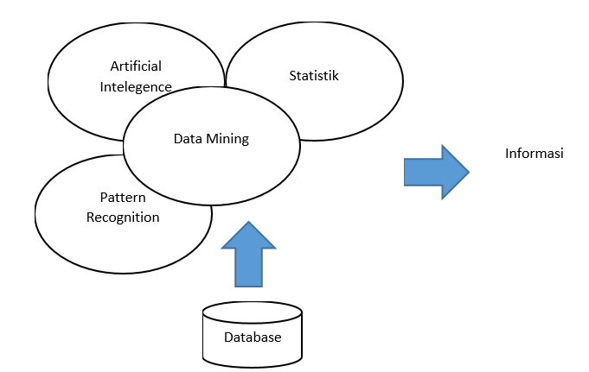
Gambar 2.1 Akar Ilmu Data Mining
Sumber: (Prasetyo, 2014)

Data mining merupakan serangkaian proses yang menguji nilai tambah dari kumpulan data dalam bentuk pengetahuan. Sementara itu menurut (Han & Kamber, 2016). Data mining ialah proses penambangan pengetahuan tentang sejumlah besar data. Penambangan Data merupakan langkah dalam Akuisisi Pengetahuan dalam Knowledge Discoveryin Database (KDD). Knowledge Discovery Data (KDD) merupakan seluruh proses non-trivial untuk menemukan dan mengidentifikasi pola dalam data, dan pola yang ditemukan dapat legal, baru bermanfaat, dan dipahami (Prasetyo, 2014).
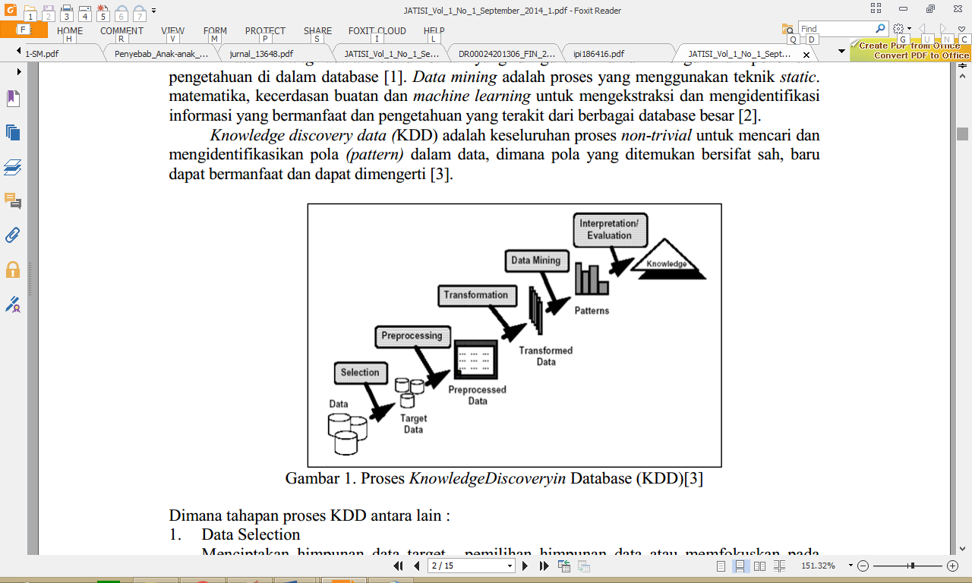
Gambar 2.2 Proses Knowledge Discoveryin Database(KDD)
Sumber: (Prasetyo, 2014)

Datang mining pada saat ini sedang dalam proses pengembangan, yang bertujuan untuk membantu menyelesaikan permasalahan yang terdapat dalam dunia pendidikan. Data mining mencari bahan yang ada untuk mencipta model. Kemudian model ini pula yang akan melakukan pengidentifikasian pola terhadap data yang lain yang tidak terdapat di dalam database yang telah tersimpan. Teknik data mining adalah teknik klasifikasi. Teknik klasifikasi adalah teknik pembelajaran untuk memprediksi nilai dari kategori variabel target.
Data mining bertujuan untuk mengklasifikasikan pola yang harus ditemukan dalam data mining. Secara umum, data mining dapat dibagi menjadi dua kategori, deskriptif dan prediktif (Whitten, 2011) untuk operasi dan teknik terkait:
- Pemodelan Operasi Predictive: (klasifikasi, prediksi nilai)
- Segmentasi basis data: (pengelompokan demografis, pengelompokan saraf)
- Analisis Tautan: (penemuan asosiasi, penemuan pola sekuensial, penemuan waktu yang sama)
- Deteksi penyimpangan: (statistik, visualisasi)
Hasil data mining sering diintegrasikan ke dalam decision support system (DSS). Misalnya, dalam aplikasi bisnis, informasi dari data mining dapat diintegrasikan ke dalam alat manajemen pemasaran produk sehingga tindakan pemasaran yang efektif dapat diimplementasikan dan diuji. Integrasi ini memerlukan langkah-langkah pasca pemrosesan untuk memastikan bahwa hanya hasil yang valid dan berguna yang dikombinasikan dengan DSS. Tugas dan pasca-proses adalah visualisasi yang memungkinkan analis untuk memeriksa data dan data hasil penambangan dari berbagai sudut. Setelah pemrosesan, langkah-langkah dan metode statistik dapat digunakan untuk menguji hipotesis untuk menghilangkan konsekuensi dari penambangan data yang salah. Gambar 2.3 menunjukkan hubungan data mining dengan area lain.

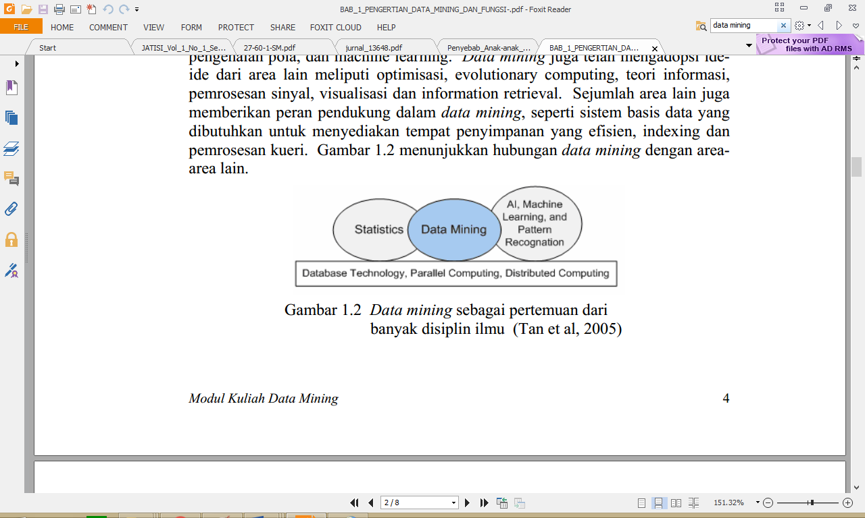

Gambar 2.3 Irisan Bidang Ilmu Data Mining
Sumber: (Prasetyo, 2014)

Secara khusus, ide-ide yang digunakan dalam data mining meliputi: (1) pengambilan sampel dari data statistik, estimasi dan pengujian hipotesis, dan (2) algoritma pencarian, teknik pemodelan, dan teori belajar untuk kecerdasan buatan, pengenalan pola, dan pembelajaran mesin. Data mining juga menggunakan ide-ide dari bidang lain, termasuk optimisasi, komputasi evolusioner, teori informasi, pemrosesan sinyal, visualisasi, dan pengambilan informasi. Banyak bidang lain juga menyediakan dukungan untuk data mining sebagai sistem basis data, yang diperlukan untuk penyimpanan, pengindeksan, dan pemrosesan kueri yang efisien.
    - Klasifikasi
Klasifikasi dapat di artikan secara detail sebagai pekerjaan yang melakukan pelatihan / pembelajaran fungsi objektif f, yang memetakan setiap vektor (set fitur) x menjadi salah satu dari beberapa penunjukan kelas-y yang tersedia. Dalam pekerjaan pelatihan, model dibuat yang disimpan sebagai memori (Prasetyo, 2014).
Klasifikasi pertama kali diterapkan pada area tanaman yang mengklasifikasikan spesies tertentu, seperti yang dibuat oleh Carolus von Linne (atau Carolus Linnaeus), yang sebelumnya mengklasifikasikan spesies berdasarkan karakteristik fisiknya. Ia juga dikenal sebagai bapak klasifikasi.
Komponen utama dari proses klasifikasi meliputi:
- Kelas, Ini adalah variabel dependen dan merupakan label hasil klasifikasi. Misalnya, tingkat loyalitas pelanggan, badai atau peringkat gempa.
- Prediktor, Variabel independen dari model berdasarkan karakteristik atribut data kategorikal (misalnya, merokok, minum, tekanan darah, status perkawinan, dll.).
- Set Data Pelatihan, Merupakan kumpulan data lengkap yang berisi kategori dan prediktor untuk dilatih sehingga model dapat dikelompokkan ke dalam kategori yang benar. Misalnya, sekelompok pasien yang telah menjalani tes serangan jantung, sekelompok pelanggan di supermarket, dan sejenisnya.
- Set Data Uji, Berisi data baru yang akan dikelompokkan berdasarkan model untuk menentukan keakuratan model yang ditentukan.
Sebagian besar istilah dalam kegiatan kategorisasi sama dengan yang digunakan dalam aplikasi basis data. Namun, beberapa dari mereka mungkin tidak diketahui. Peraturan-peraturan ini meliputi:
- Kumpulan data untuk proses pelatihan memiliki nama yang berbeda, termasuk: catatan, tupel, vektor, transien, objek, dan sampel.
- Setiap set data memiliki atribut.
- Klasifikasi (classifier) adalah model matematika yang menentukan objek yang dimasukkan dalam kategori tertentu.
- Pengujian dataset adalah data dengan atribut seperti data pelatihan yang digunakan untuk menguji akurasi model yang ditetapkan.
Dalam pembelajaran mesin, kita tahu istilah belajar dengan pengawasan dan pembelajaran tanpa pengawasan. Istilah ini seperti yang didefinisikan sebelumnya. Pembelajaran Terpandu memiliki kesamaan dengan metode prediksi yang memprediksi output input tertentu. Sementara itu, pembelajaran tanpa arah sama dengan metode deskriptif yang mengklasifikasikan dalam pola-pola tertentu.
Untuk mengidentifikasi model yang baik atau buruk, kita membutuhkan elemen-elemen kunci, termasuk:
- Estimasi Akurasi yang menentukan seberapa akurat suatu model dalam memprediksi hasil.
- Kecepatan yang menunjukkan seberapa cepat model memproses data input.
- Robustness menggambarkan kemampuan model untuk membuat prediksi yang akurat, bahkan dalam kondisi yang menantang dan banyak ketidaknyamanan.
- Skalabilitas adalah kemampuan model untuk mengolah data berukuran lebih besar dan data di area lain yang berbeda.
- Jelaskan kenyamanan model untuk interpretabilitas, pemahaman dan interpretasi.
- Kesederhanaan adalah fitur yang cenderung menyelesaikan masalah.
Metode-metode/model-model telah dikembangkan oleh periset untuk menyelesaikan kasus klasifikasi (Widodo, Handayanto, & Herlawati, 2013).

    - Pelayanan Akademik
Layanan akademik terkait dengan kegiatan pendidikan di institusi universitas. Berdasarkan pemahaman ini, layanan akademik dapat diartikan oleh universitas sebagai upaya untuk memfasilitasi kebutuhan akademik mahasiswa. Dalam hal ini, Sudarman Denmark, mengingat pentingnya fungsi pendidikan, berpendapat bahwa penyedia layanan publik harus diwajibkan dengan meningkatkan kualitas kinerja (2003: 79).
Tampubolon (2001) menyebutkan adanya lima jenis layanan kemahasiswaan, yaitu: (1) Kurikulum, termasuk penilaian termasuk pengaturan akademik, kursus, kurikulum, bimbingan / konseling akademik, magang, tugas akhir, perpustakaan, OHP, laboratorium dan (2) layanan penelitian, termasuk seminar penelitian, termasuk pedoman penelitian, lembaga penelitian, pelaksanaan penelitian, publikasi hasil penelitian, alat bantu seperti di atas, dan (3) layanan layanan masyarakat, termasuk pelaksanaan program (4) Kebijakan strategis, manajemen kegiatan akademik (partisipasi kursus, evaluasi, aplikasi praktis), layanan administrasi seperti pendaftaran, transkrip, diploma dan sistem informasi, (5) layanan ekstra kurikuler, kegiatan ekstrakurikuler, manajemen program dan kegiatan siswa, minat pengembangan, kesejahteraan, olahraga, alat dan peralatan yang mendukung dan kesehatan.
Tujuan memberikan layanan berkualitas kepada pelanggan kami adalah untuk memenuhi harapan dan kebutuhan mereka untuk memastikan kepuasan. Kepuasan itu sendiri terdiri dari dua hal: layanan dan aktivitas layanan produk. Keduanya harus memenuhi persyaratan untuk memenuhi penerima layanan. Karena layanan harus berkualitas baik. Kualitas layanan adalah kesesuaian antara layanan yang diharapkan oleh pelanggan dan layanan yang diharapkan oleh organisasi.
    - Metode Naive Bayes
Naïve Bayes menurut Widiastuti, dkk (2014) adalah teknik memperkirakan probabilitas anggota kelas menggunakan kelompok klasifikasi statistik. Model Naïve Bayes memiliki tingkat akurasi yang tinggi ketika diterapkan pada data besar dalam database. Konsep dasarnya adalah Teorema Bayes yang menghitung probabilitas klasifikasi.
Rumus Naïve Bayes ditunjukan seperti persamaan (1):
𝑃(Y|𝑋)= 𝑃(𝑋|Y).𝑃(Y) (1)
𝑃(𝑋)

Keterangan :
X : Data dengan kelas yang belum diketahui
Y : Hipotesis data X adalah suatu kelas spesifik
P(Y|X) : Probabilitas hipotesis Y berdasar kondisi X
P(Y) : Probabilitas hipotesis Y
P(X|Y) : Probabilitas X berdasarkan kondisi pada saat hipotesis Y
P(X) : Probabilitas X

2.2.5.1 Penerapan Algoritma Naive Bayes
Penyebaran Kuisioner adalah metode yang digunakan untuk mengumpulkan data kepuasan pelanggan Go-jek. Dalam penelitian ini, sekitar 300 kuesioner dibagikan kepada pelanggan Go-jek yang akan digunakan sebagai data pelatihan. Konten survei didasarkan pada keluhan pelanggan dalam komentar tentang aplikasi Go-jek di Playstore. Sementara itu, hingga 50 data untuk pengujian data yang diterima. Variabel yang diidentifikasi dalam penelitian ini ditunjukkan pada Tabel 2.1.
Tabel 2.1 Variabel dan Kelas
Variabel | Nama Field | Tipe Kelas Data | Kelas data yang digunakan
Y | Kepuasan Pelanggan | Binominal | Puas, Tidak Puas
X1 | Aplikasi | Real | 1 (Sangat Tidak Setuju)  2 (Tidak Setuju)  3 (Setuju)  4 (Sangat Setuju)
X2 | Ketepatan Waktu | Real | 1 (Sangat Tidak Setuju)  2 (Tidak Setuju)  3 (Setuju)  4 (Sangat Setuju)
X3 | Kenyamanan Berkendara | Real | 1 (Sangat Tidak Setuju)  2 (Tidak Setuju)  3 (Setuju)  4 (Sangat Setuju)
X4 | Keramahan | Real | 1 (Sangat Tidak Setuju)  2 (Tidak Setuju)  3 (Setuju)  4 (Sangat Setuju)
X5 | Harga | Real | 1 (Sangat Tidak Setuju)  2 (Tidak Setuju)  3 (Setuju)  4 (Sangat Setuju)

Data yang diperoleh kemudian akan diproses dalam beberapa tahap. Pertama, bersihkan data sehingga data memenuhi persyaratan sehingga tidak ada inkonsistensi data dalam pengujian. Oleh karena itu, jika kesalahan terjadi saat mengisi kuesioner, data diselaraskan dengan semua kategori dari masing-masing variabel. Kedua, hitung data yang telah diperoleh. Tabel 2 menunjukkan contoh potongan dari data training dalam penelitian ini dan Tabel 3 merupakan contoh potongan dari data testing.
Tabel 2.2 Potongan Data Training
Aplikasi | Ketepatan Waktu | Kenyamanan Berkendara | Keramahan | Harga | Kepuasan Pelanggan
1 | 2 | 2 | 2.5 | 3 | TIDAK PUAS
3 | 2 | 2 | 1 | 1 | TIDAK PUAS
4 | 3 | 3.5 | 4 | 3 | PUAS
2 | 2 | 3 | 1 | 3 | TIDAK PUAS
1 | 2 | 3 | 1 | 2 | TIDAK PUAS
3 | 3 | 3 | 4 | 4 | PUAS
3.5 | 2 | 3.5 | 3.5 | 3 | PUAS
3 | 4 | 4 | 3 | 4 | PUAS
2 | 1 | 1 | 3 | 1 | TIDAK PUAS
3 | 3 | 3 | 2.5 | 3 | PUAS

Tabel 2.3 Potongan Data Testing
Aplikasi | Ketepatan Waktu | Kenyamanan Berkendara | Keramahan | Harga | Kepuasan Pelanggan
3 | 2 | 3 | 3 | 3 | ?

Metode Naive Bayes yang digunakan oleh sistem memperoleh nilai kepercayaan untuk setiap variabel Y dari setiap variabel. Perkiraan kepuasan yang diberikan oleh sistem sesuai dengan nilai maksimum. Misalnya, jika data uji baru dimasukkan, seperti yang ditunjukkan pada Tabel 3, perhitungan dapat dijelaskan sebagai berikut:
    - Perhitungan probabilitas variabel Y
P(Y) = 304
P(Y = PUAS) = $\frac{246}{304}$ = 0,8092
P(Y = TIDAK PUAS) = $\frac{58}{304}$ = 0,1908
    - Perhitungan probabilitas setiap variabel X terhadap variabel Y
P(X1 = 3 | Y = PUAS) = $\frac{100}{246}$ = 0,406
P(X2 = 2 | Y = PUAS) = $\frac{37}{246}$ = 0,150
P(X3 = 3 | Y = PUAS) = $\frac{138}{246}$ = 0,561
P(X4 = 3 | Y = PUAS) = $\frac{149}{246}$ = 0,606
P(X5 = 3 | Y = PUAS) = $\frac{156}{246}$ = 0,634

P(X1 = 3 | Y = TIDAK PUAS) = $\frac{1}{58}$ = 0,017
P(X2 = 2 | Y = TIDAK PUAS) = $\frac{37}{58}$ = 0,603
P(X3 = 3 | Y = TIDAK PUAS) = $\frac{3}{58}$ = 0,052
P(X4 = 3 | Y = TIDAK PUAS) = $\frac{6}{58}$ = 0,103
P(X5 = 3 | Y = TIDAK PUAS) = $\frac{6}{58}$ = 0,103
    - Perhitungan probabilitas akhir
P(Prediksi = PUAS) = P(X|Y).P(Y) P(Prediksi = TIDAK PUAS) = P(X|Y).P(Y)
= 0,01062 = 0,0790024e-6
Berdasarkan hasil perhitungan di atas, nilai probabilitas maksimum dapat ditemukan dalam P (nilai prediksi = PUAS), dan disimpulkan bahwa adalah mungkin untuk memprediksi bahwa data yang akan dimasukkan sebagai data uji akan dipenuhi atau diprediksi Puas.
  - Siklus Hidup Pengembangan Sistem
System Development Lifecycle (SDLC) digunakan ketika sistem dibuat. SDLC terdiri dari serangkaian langkah yang dilakukan secara berurutan. Siklus Hidup Pengembangan Sistem (SDLC) adalah alternatif. Metode SDLC memiliki banyak kelebihan dan kekurangan.
Kelebihan dari metode ini:
- Memberikan tingkat yang dapat digunakan sebagai panduan untuk mengembangkan sistem.
- Meningkatkan hasil sistem dengan menganalisis dan merancang seluruh sistem sebelum implementasi.
Selain kelebihannya, SDLC memiliki kelemahan:
  - Hasil SDLC tergantung pada hasil fase analisis, sehingga kesalahan analisis dapat menyebabkan transmisi.
  - Pengembangan membutuhkan waktu lama karena sistem perlu ditingkatkan sampai semuanya selesai.
Langkah-langkah dalam metode SDLC adalah sebagai berikut:
    - Analisis system
    - Desain system
    - Implementasi system
    - Operasi dan pemeliharaan system
SDLC terjadi ketika sistem yang dikembangkan dan dioperasikan tidak lagi dapat dipertahankan dan pengembangan sistem diperlukan lagi. Siklus hidup pengembangan sistem dengan langkah-langkah utama terlihat seperti gambar di bawah ini:
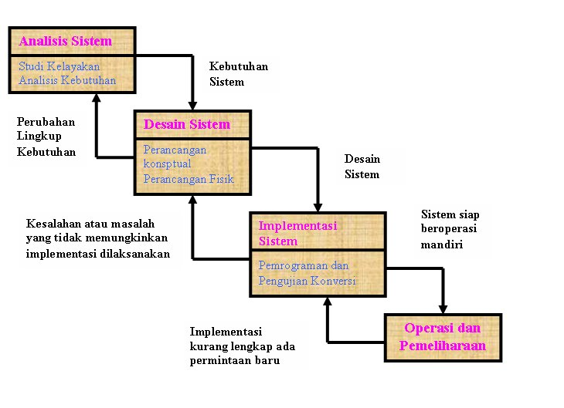
Gambar 2.4 Siklus Hidup Pengembangan Sistem
Berbagai pendekatan pengembangan sistem telah diperkenalkan untuk mengatasi kelemahan metode SDLC. Setiap pendekatan memiliki kelebihan dan kekurangannya sendiri. Sebagai contoh, metode yang dapat digunakan kembali sangat cocok untuk pengembangan sistem di mana kami memiliki sistem yang sama. Sedangkan prototyping sangat cocok untuk pengembangan sistem dengan waktu proyek yang sangat singkat. Mengetahui beberapa pendekatan ini, kita dapat memilih metode yang paling tepat untuk meningkatkan sistem sesuai dengan situasi dan keadaan saat ini. Beberapa alat, seperti CASE, juga dapat digunakan untuk memfasilitasi pengembangan sistem informasi kami (Fatta, 2007).
  - Analisa Sistem
Analisis sistem dapat didefinisikan sebagai dekomposisi lengkap dari sistem informasi ke dalam komponen-komponennya untuk mengidentifikasi dan mengevaluasi masalah, hambatan yang dihadapi, dan kebutuhan yang diharapkan untuk membuat rekomendasi untuk perbaikan.
Analisis Sistem adalah spesialis yang meneliti masalah dan kebutuhan organisasi untuk memahami bagaimana orang, data, proses, dan teknologi informasi dapat memperoleh manfaat terbaik dari kemajuan bisnis.
Analisis sistem adalah pemangku kepentingan yang bertindak sebagai fasilitator atau pendidik, menutup kesenjangan komunikasi antara pemilik atau pengguna dan perancang sistem non-teknis dan mengembangkan sistem teknis.
Whitten, dkk. (2004: 33) mengungkapkan bahwa analisis sistem adalah studi bidang masalah bisnis untuk mengusulkan peningkatan dan untuk mengidentifikasi kebutuhan bisnis dan prioritas untuk solusi.
Selain analisis sistem formal dan keterampilan desain, analis harus mengembangkan atau memiliki keterampilan lain untuk melengkapi pengetahuan dan pekerjaan karakter. Ini termasuk:
- Pengalaman dan keahlian dalam pemrograman komputer.
Sulit membayangkan bagaimana seorang analis sistem dapat secara memadai mempersiapkan spesifikasi bisnis dan teknis untuk programmer yang tidak memiliki pengalaman pemrograman. Sebagian besar analis sistem perlu menguasai satu atau lebih bahasa pemrograman.
- Pengetahuan umum tentang proses dan teknologi bisnis.
Analis sistem harus dapat berkomunikasi dengan para pakar bisnis untuk mendapatkan pemahaman tentang masalah dan kebutuhan mereka. Bagi analis, setidaknya sebagian dari pengetahuan ini hanya berasal dari pengalaman. Pada saat yang sama, seorang analis yang antusias harus menggunakan setiap kesempatan untuk menyelesaikan kursus studi bisnis dasar.
Fase analisis sangat penting dan karena itu penting karena kesalahan dalam fase ini dapat menyebabkan lebih banyak kesalahan. Tahap analisis sistem meliputi studi kelayakan untuk melakukan analisis kebutuhan.

- Studi kelayakan.
Studi kelayakan akan menentukan kemungkinan keberhasilan solusi yang diusulkan. Mempertimbangkan kendala bisnis dan dampaknya terhadap lingkungan, langkah ini dapat digunakan untuk memastikan bahwa solusi yang diusulkan diimplementasikan menggunakan sumber daya aktual. Tugas-tugas studi kelayakan adalah:
- Identifikasi masalah dan peluang system.
- Penentuan tujuan sistem keseluruhan baru.
- Identifikasi pengguna sistem.
- Definisi ruang lingkup sistem.
Selain itu, sistem analisis melakukan tugas-tugas berikut dalam fase studi kelayakan:
1. Menawarkan perangkat lunak dan perangkat keras untuk sistem baru.
2. Lakukan analisis untuk menciptakan atau membeli aplikasi.
3. Analisis biaya manfaat.
4. Penilaian risiko proyek.
Studi kelayakan diukur dengan mempertimbangkan teknologi, ekonomi, faktor organisasi dan kendala hukum, etika dan lainnya (Turban et al., 1999, Abdul Kadir, 2003: 403).
b. Analisis kebutuhan.
Lakukan analisis persyaratan untuk mengembangkan spesifikasi persyaratan (juga dikenal sebagai spesifikasi fungsional). Spesifikasi persyaratan merupakan spesifikasi terperinci tentang apa yang akan dilakukan sistem selama implementasi. Spesifikasi ini juga digunakan untuk mencapai kesepakatan antara pengembang sistem, calon pengguna sistem, manajemen, dan mitra lainnya (seperti auditor internal).
Analisis kebutuhan ini diperlukan untuk menentukan output yang akan dihasilkan sistem, input yang dibutuhkan sistem, jumlah input proses yang akan dihasilkan, jumlah data yang akan diproses sistem, kategori pengguna dan pengguna, dan sistem kontrol.
Analisis kebutuhan ini diperlukan untuk menentukan output yang akan dihasilkan sistem, input kebutuhan sistem, cakupan input pemrosesan input, jumlah data yang akan diproses sistem, kategori pengguna dan pengguna, dan sistem kontrol.
Dalam fase analisis sistem ini, langkah-langkah dasar berikut harus dilakukan melalui analisis sistem:
- Identify, yaitu identifikasi masalah.
Identifikasi masalah (kurang lebih) adalah langkah pertama dalam fase analisis sistem. Masalah dapat diartikan sebagai masalah yang perlu dipecahkan. Tahap identifikasi adalah masalah yang ingin Anda pecahkan. Tahap identifikasi masalah penting karena akan menentukan keberhasilan pada langkah berikutnya.
- Understand, Untuk memahami pekerjaan sistem saat ini.
Langkah kedua dalam fase analisis sistem adalah memahami operasi sistem saat ini. Langkah ini dapat dilakukan dengan memeriksa operasi sistem ini, yang membutuhkan data yang dapat diperoleh melalui penelitian.
- Analyze, yaitu menganalisis sistem tanpa pelaporan.
Langkah ini didasarkan pada data dari penelitian.
- Report, untuk menyiapkan laporan hasil analisis.
Tujuan utama menghasilkan hasil laporan adalah:
  - Analisis laporan selesai.
  - Kesalahan yang benar terkait dengan penemuan dan analisis system, tetapi tidak memenuhi persyaratan manajemen.
  - Desain Sistem
Setelah menyelesaikan analisis sistem, ada gambaran yang jelas tentang apa yang perlu dilakukan. Sudah saatnya analisis sistem untuk memikirkan bagaimana sistem harus dirancang, atau yang biasa disebut sebagai desain sistem. Sistem membutuhkan alat desain. Salah satu alat yang dapat digunakan untuk membangun sistem adalah Unified Modeling Language (UML).
Menurut Whitten dan Bentley (2007: 371), Unified Modeling Language (UML) adalah bahasa pemodelan yang digunakan untuk mengidentifikasi atau mendefinisikan sistem perangkat lunak berdasarkan objek dalam sistem. UML tidak menentukan metode mana yang harus digunakan dalam pengembangan sistem, tetapi hanya menentukan representasi standar yang biasa digunakan untuk pemodelan objek [20].
Dengan UML, kita dapat membangun model untuk aplikasi perangkat lunak apa pun yang berjalan pada perangkat keras apa pun, sistem operasi, dan jaringan, yang ditulis dalam bahasa pemrograman apa pun. Namun, karena UML menggunakan kelas dan operasi dalam konsep dasarnya, itu lebih cocok untuk menulis perangkat lunak dalam bahasa berorientasi objek seperti C ++, Java, C # atau VB.NET. Namun, masih dapat digunakan untuk memodelkan aplikasi prosedur dalam UML, VB, atau C [21].

2.5.1 Use Case Diagram
Menurut Whitten dan Bentley (2007: 246), Use Case Diagram merupakan sebuah diagram yang menggambarkan interaksi antara sistem dan bagian luar sistem dan pengguna. Secara grafis, Use-case diagram menggambarkan siapa yang akan menggunakan sistem saat ini dan bagaimana pengguna akan menunggu untuk berinteraksi dengan sistem [20].
Terdapat beberapa elemen yang harus dipenuhi use case diagram diantaranya:
- Use Cases, ialah serangkaian fungsi dalam sistem di mana fungsi-fungsi ini dapat dilakukan oleh user (pengguna) untuk bekerja dengan sistem yang ada.
- Actors, apa pun yang berinteraksi dengan sistem untuk bertukar informasi dari pengguna dan sistem.
- Relationships, yang menghubungkan atau yang menunjukkan hubungan antara aktor dan case.
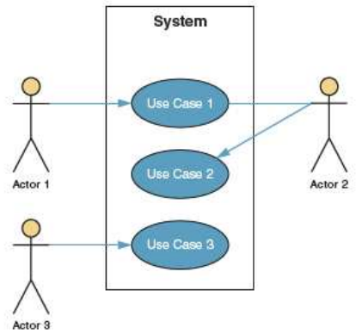
Gambar 2.5. Use Case Diagram: Whitten & Bentley (2007:246) [20].
Tabel 2.4 Notasi Use Case Diagram
Nama Komponen | Keterangan | Simbol
Use Case | Use case didefinisikan sebagai lingkaran elips dengan nama use case yang tertulis di elips. | Use case named
Actor | Actor adalah pemakai sistem. Actor tidak dibatasi pada manusia. Ketika suatu sistem berkomunikasi dengan aplikasi lain dan membutuhkan input atau memberikan output, aplikasi tersebut juga dianggap sebagai actor. | 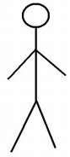
Association | Asosiasi digunakan untuk mengikat pelaku menggunakan kasus. Asosiasi diwakili oleh garis yang menghubungkan use case atas nama aktor dengan use case.
(Sumber: Whitten & Bentley, 2007:246) [20].

2.5.2 Class Diagram
Menurut Whitten dan Bentley (2007: 382), Class diagram adalah diagram yang mendefinisikan struktur objek dari sistem yang ada;
Menurut Whitten dan Bentley (2007: 400-405), ada beberapa tahap pembentukan diagram kelas, antara lain [20]:
- Identifikasi kesatuan dan keragaman kelas yang ada obyek
Pada tahapan ini, kita akan mengidentifikasi asosiasi yang ada dari class
object yang ada. Asosiasi yang dimaksud di sini adalah mengenai
informasi apa yang perlu diketahui antara sebuah objek dengan objek
lainnya.
- Mengidentifikasi hubungan yang general dan hubungan khusus atas
class.
Setelah kita mengetahui asosiasi dan keberagaman dari class yang ada,
kita perlu mengetahui apakah hubungan antar class tersebut termasuk
hubungan umum atau hubungan khusus. Hubungan umum atau khusus
yang dimaksud di sini adalah klasifikasi dari sebuah hierarki, sebuah
hubungan berdasarkan supertype class (abstract / parent) dan subtype
class (concrete / child).
- Mengidentifikasi hubungan agregasi / komposisi dari suatu class.
Pada tahap ini, kita harus menentukan apakah ada hubungan agregasi /
komposisi yang terjadi antar class yang ada. Hubungan agregasi yang
dimaksud adalah jenis hubungan yang unik dari suatu objek yang
merupakan bagian dari objek tertentu.
- Menyiapkan class diagram itu sendiri.
Pada tahap ini, kami menyusun diagram kelas berdasarkan informasi antara kelas yang ada dan informasi tentang hubungan asosiasi, hubungan Umum / Khusus dan Hubungan yang Direalisasikan kelas.
Tabel 2.5 Notasi Class Diagram
Symbol | Penjelasan
Class | Class:  “Deskripsi dari objek terbagi atas 3 bagian, yaitu nama class pada bagian atas, atribut pada bagian tengah dan operasi pada bagian bawah”.
Aggregation:
“Bentuk spesial dari hubungan asosiasi yang memiliki hubungan secara spesifik antar kumpulan dan sebuah bagian. Aggregasi digambarkan dengan wajik tidak berisi”.
Association:
“Menggambar hubungan terstruktur antar class yang saling berelasi”.
Generalization:
“Relasi yang memperhatikan suatu kelas dapat lebih general atau lebih spesifik dari kelas lainnya”.
Contains  $$0..* 1$$ | Multiplicity:  “Menggambarkan jumlah objek yang berpartisipasi dalam hubungan antar class”.
(Sumber: Whitten & Bentley, 2007:406) [20].

2.5.3 Activity Diagram
Activity Diagram adalah diagram yang dapat digunakan untuk menggambarkan secara grafis aliran proses bisnis, langkah-langkah use case atau logika suatu objek. Activity diagram sangat berguna untuk hasil tindakan serta model tindakan yang akan dilakukan ketika suatu proses dilakukan [20].
Tidak semua kasus penggunaan harus didefinisikan dalam skema kegiatan. Skema aktivitas sering digunakan untuk situasi dengan logika yang agak rumit. Activity diagram dapat membantu kita memikirkan logika suatu sistem.

Receive New
Member Order
Route to member Services associate
Verify club member’s demographic information
Update club member’s demograpich information
[changesrequired]
[changesrequired]
Recored ordered product
Create back order
[Product no in stock]
[additional ordered product to record]
Check club member’s account status
Contact club member for resolution
[Account status not satisfactory]
[Resolved]
Calcel order
[Prolem not resolved]
Finalize order
Send order confirmation
Realiase order to be filed

Gambar 2.6 Activity Diagram: [20].

Tabel 2.6 Notasi Diagram Activity
Komponen | Simbol | Penjelasan
Initial Node |  | Ini adalah awal dari proses.
Action |  | Ini adalah langkah-langkah individual yang membentuk seluruh aktivitas dalam diagram.
Flow |  | Menunjukkan perkembangan tindakan.
Decission |  | Menampilkan aktivitas pemilihan yang mengarah pada keputusan.
Fork | 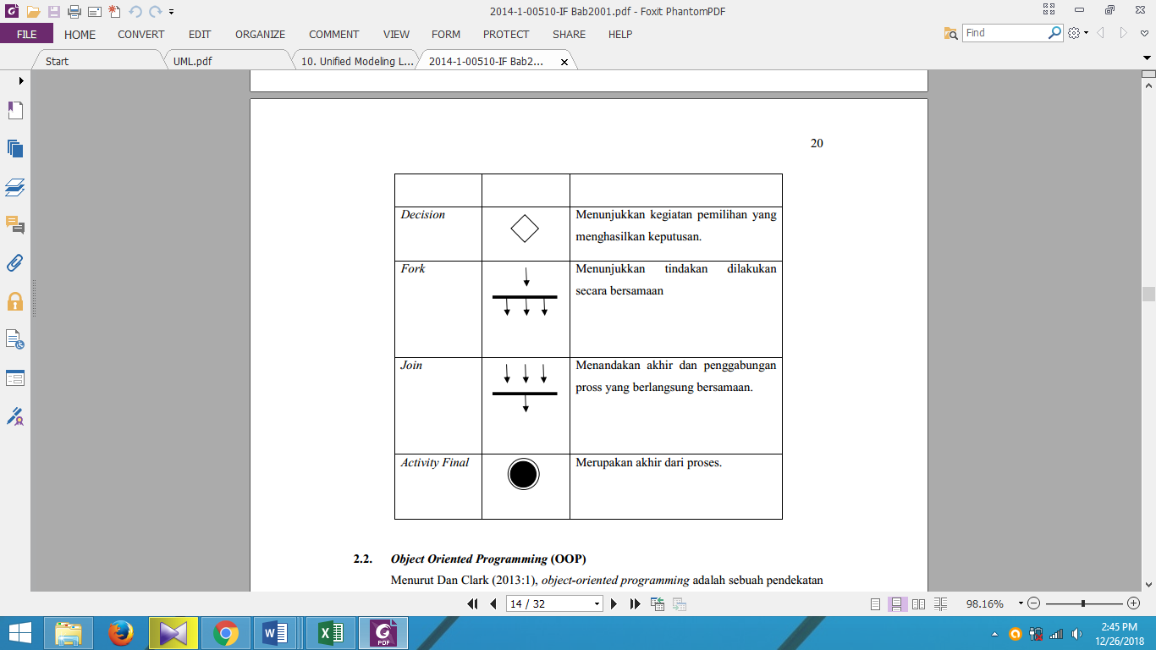 | Menentukan bahwa tindakan dilakukan pada saat yang sama.
Join |  | Menunjukkan akhir dan rangkaian proses yang terjadi secara bersamaan.
Activity Final |  | Merupakan akhir dari proses.
(Sumber: Whitten & Bentley, 2007:392) [20].

5.2.4 Sequence Diagram
Menurut Whitten & Bentley (2007:394), sequence diagram adalah diagram yang menunjukkan interaksi antara aktor dan system untuk skenario penggunaan. Pada tahap pembuatan skema sequence diagram, kami tidak menganalisis kelas objek individual lebih lanjut, kita mempertimbangkan keseluruhan sistem yang ada [20].
Sequence Diagram membantu untuk mengidentifikasi setiap data yang masuk dan keluar dari suatu system. Sequence Diagram hanya skenario kondisi penggunaan, jadi status penggunaan mungkin memiliki beberapa diagram urutan untuk menunjukkan seluruh status penggunaan.
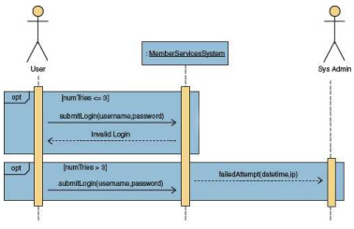
Gambar. 2.7 Sequence Diagram: [20]

Tabel 2.7 Notasi Diagram Sequence
Simbol | Nama | Keterangan
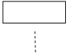 | Object Lifeline | Menyatakan kehidupan  suatu objek.
 | Actor | Orang atau divisi yang  terlibat dalam suatu  sistem.
 | Message | Menyatakan arah tuju anantara Object Lifeline.
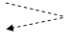 | Message (return) | Menyatakan arah kembali dalam 1 Object Lifeline.
 | Message (return) | Menyatakan arah kembali antara Object Lifeline.
 | Activation | Menyatakan objek dalam  keadaan aktif dan  berinteraksi.
(Sumber: Whitten & Bentley, 2007:396) [20].

  - Pemeliharaan Sistem
Tujuan dasar pemeliharaan sistem:
  - Buat perubahan yang dapat diprediksi pada prosedur yang ada untuk meningkatkan perubahan yang dibuat selama perancangan atau implementasi sistem.
  - Pertahankan aspek yang tepat dari program dan hindari kemungkinan bahwa perbaikan program dapat menyebabkan perilaku yang berbeda dalam aspek lain dari program.
  - Hindari mengurangi kinerja sistem sebanyak mungkin. Perawatan sistem yang buruk dapat mengurangi efisiensi dan waktu proses.
  - Selesaikan tugas sesegera mungkin tanpa mengurangi kualitas dan keandalan. Untuk mencapai ini, perlu dipahami program yang akan dikembangkan dan aplikasi yang mengintegrasikan program.
Tugas utama memelihara sistem adalah membuat perubahan yang dibutuhkan program. Tugas ini dilakukan oleh pemrogram aplikasi. Pada dasarnya, programmer merespons permintaan penuh harapan untuk suatu masalah. Pemrogram membuat "debugging" (pengeditan) salinan dari program yang bermasalah. Tidak ada perubahan yang dibuat dalam proses produksi. Hasilnya adalah versi program yang ditingkatkan. Calon adalah kandidat untuk versi produksi berikutnya dari program ini.

  - Teknik Pengujian Sistem

2.7.1 White Box
Pengujian white box adalah metode pengujian yang menggunakan teknik desain struktur kontrol untuk membuat skenario pengujian. Metode white box memungkinkan insinyur sistem untuk menjalankan skenario pengujian yang memungkinkan semua jalur independen dalam modul untuk digunakan setidaknya sekali di mana semua keputusan logis dibuat. Di sisi benar dan salah, jalankan semua loop pada batasnya dan batas operasinya dan gunakan struktur data internal untuk memastikan validitasnya. Base Path Testing adalah metode pengujian kotak putih yang pertama kali diusulkan oleh Tom McCabe. Dengan metode jalur dasar ini, pengembang uji kasus dapat mengukur kompleksitas logis dari desain prosedural dan menggunakannya sebagai pedoman untuk mengidentifikasi cara implementasi utama (Roger S. Pressman, 2002: 536).
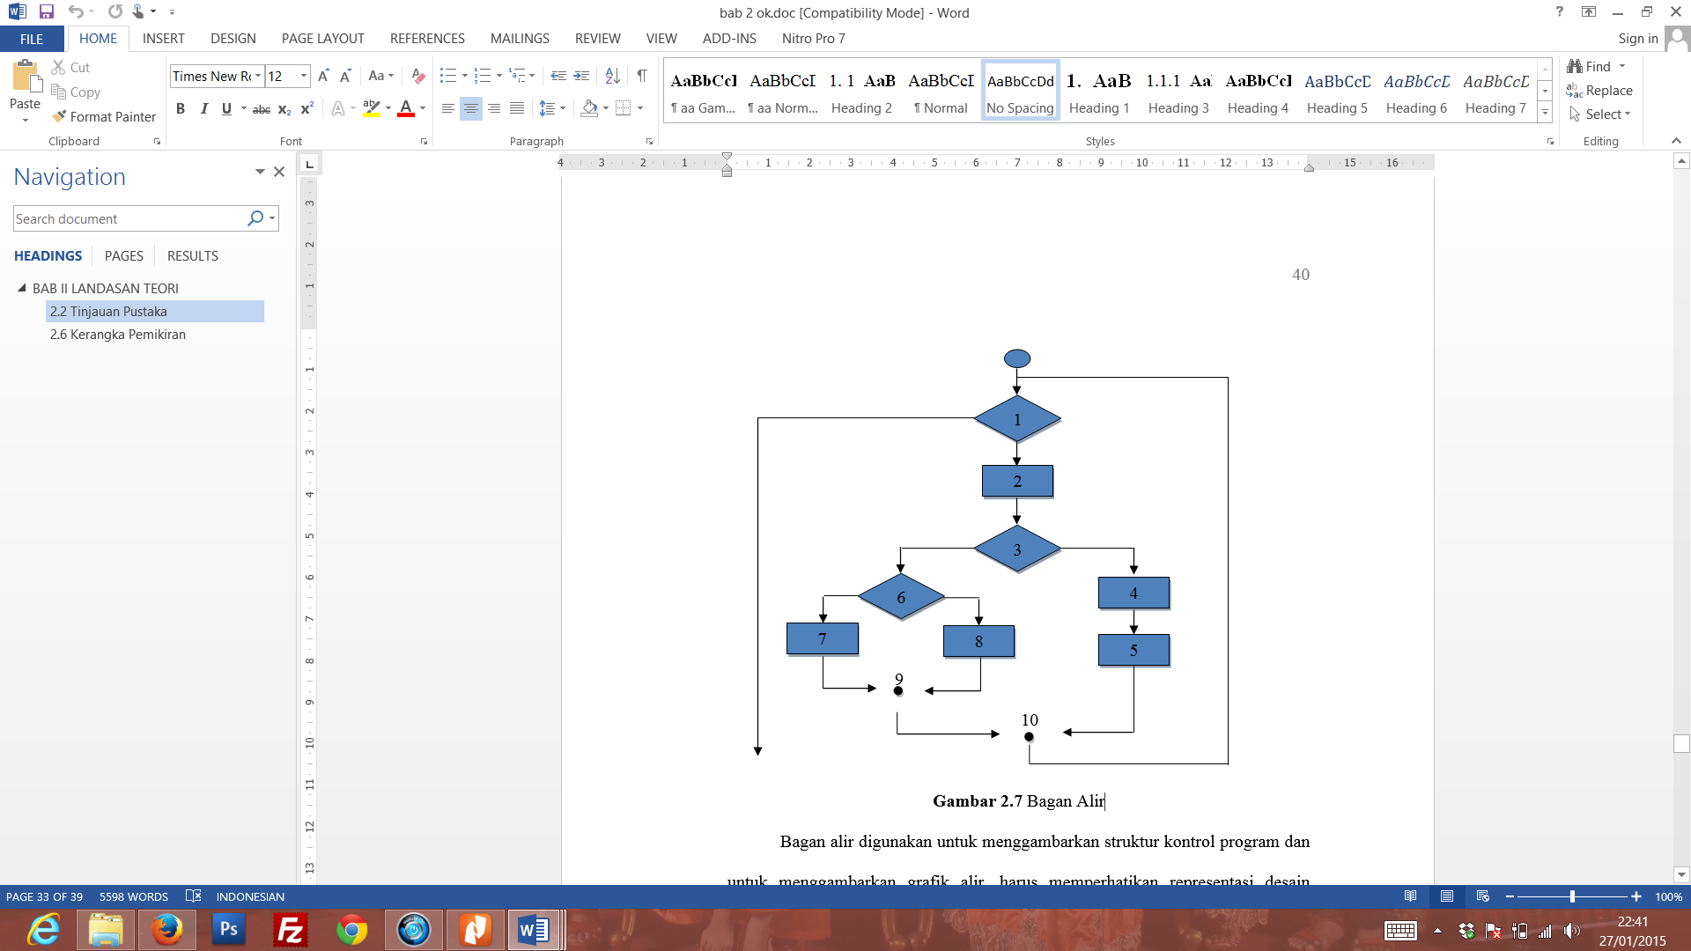

Gambar 2.8 Bagan Alir
Flowchart digunakan untuk mendefinisikan skema kontrol aliran di flowchart untuk menentukan struktur kontrol program dan menggambar diagram alur. Pada gambar berikut, diagram alir menyediakan diagram alir untuk diagram alir yang sesuai (dengan asumsi bahwa keputusan diagram alir berlian tidak mengandung kondisi senyawa). Setiap lingkaran, disebut node diagram alur, mewakili satu atau lebih instruksi prosedur. Urutan bidang tindakan dan batu keputusan dapat memetakan simpul. Panah ini, yang disebut tepi atau tautan, mewakili aliran kontrol dan sesuai dengan panah diagram alur. Node harus tetap pada node, bahkan jika itu tidak mewakili instruksi prosedur (Roger S. Pressman, 2002, 536).
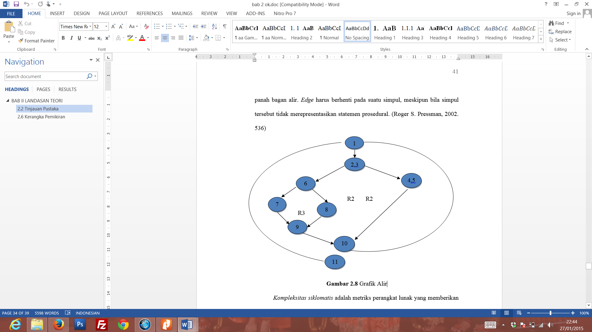

Gambar 2.9 Grafik Alir
Kompleksitas Siklomatik adalah ukuran perangkat lunak yang menyediakan pengukuran kuantitatif kompleksitas logis suatu program. Ketika metrik ini digunakan dalam konteks metode uji jalur dasar, nilai terhitung untuk kompleksitas siklomatik menentukan jumlah jalur independen. Jalur independen adalah jalur melalui program yang menawarkan setidaknya serangkaian instruksi transaksi baru atau ketentuan baru. Ketika ditentukan dalam terminologi diagram alir, jalur independen harus bergerak sepanjang setidaknya satu sisi yang tidak lulus sebelum jalur ditentukan. Sebagai contoh, urutan jalur independen untuk diagram alur yang ditunjukkan pada Gambar 2-7:
Jalur 1 : 1 – 11
Jalur 2 : 1 – 2 – 3 – 4 – 5 – 10 – 1 – 11
Jalur 3 : 1 – 2 – 3 – 6 – 8 – 9 – 10 – 1 – 11
Jalur 4 : 1 – 2 – 3 – 6 – 7 – 9 – 10 – 1 – 11
Garis 1, 2, 3 dan 4 yang disebutkan di atas adalah dasar untuk diagram alir dari Gambar 2.7. Bagaimana kita tahu berapa banyak jalan yang sedang dicari? Kompleksitas siklus komputasi memberikan jawaban. Dasar dari kompleksitas siklus adalah teori grafik dan menyediakan metrik perangkat lunak yang sangat berguna. Kompleksitas dihitung dalam satu dari tiga cara:
Jumlah region grafik alir sesuai dengan kompleksitas siklomatis.
Kompleksitas siklomatis, V(G), untuk grafik alir G ditentukan sebagai V(G) = E – N + 2 di mana E adalah jumlah edge grafik alir dan N adalah
jumlah simpul grafik alir.
Kompleksitas siklomatik V(G), untuk grafik alir G juga ditentukan sebagai V (G) = P + 1, di mana P adalah jumlah perkiraan puncak yang dihuni dalam G. flowchart.
Pada Gambar 2.7, Anda dapat menghitung kompleksitas siklomatik menggunakan salah satu algoritma yang dijelaskan di atas:
Grafik alir mempunyai 4 region.
V(G) = 11 edge – 9 simpul + 2 = 4.
V(G) = 3 simpul yang diperkirakan + 1 =4.
Oleh karena itu, kompleksitas siklus pada Gambar 2.7 adalah 4. Lebih penting lagi, nilai V (G) menunjukkan batas atas pada jumlah jalur independen yang membentuk set dasar dan pengaruhnya terhadap batas atas.

2.7.2 Black Box
Pendekatan black box merupakan sebuah sistem yang dapat mendifinisikan input dan output, tetapi alurnya tidak diketahui atau tidak ditentukan. Metode ini hanya dapat dipahami oleh orang dalam (mereka yang tertarik hanya mengetahui input dan hasil dari luar). Sistem ini terletak di subsistem terendah.
Pengujian black box berfokus pada persyaratan fungsional perangkat lunak. Untuk alasan ini, pengembang perangkat lunak uji coba black box dapat membuat serangkaian kondisi input untuk melatih semua persyaratan fungsional suatu program. Pengujian black box bukan merupakan alternatif untuk pengujian white box, ini merupakan pendekatan pelengkap untuk menemukan kesalahan lain serta menggunakan metode kotak putih.
Upaya black box mencoba menemukan bug dalam berbagai kategori, termasuk:
  - Fungsi salah atau hilang
  - Kesalahan antarmuka
  - Kesalahan dalam struktur atau akses data
  - Basis data eksternal
  - Kesalahan kinerja
  - Kesalahan startup dan terminasi
Berbeda dengan metode white box yang diterapkan pada awal proses, tes black box dilakukan dalam beberapa langkah berturut-turut. Karena tes black box sengaja mengabaikan struktur kontrol, fokusnya adalah informasi lapangan. Percobaan harus dapat menjawab pertanyaan-pertanyaan berikut:
- Bagaimana pengujian validitas fungsional?
- Jenis input apa yang akan menghasilkan test case yang baik?
- Apakah sistem sangat sensitif terhadap nilai input tertentu?
- Bagaimana batasan data kelas diisolasi?
- Berapa kecepatan data dan jumlah data yang dapat ditoleransi oleh sistem?
- Apa konsekuensi dari kombinasi data tertentu dalam sistem operasi?
Pelaksanaan uji coba black box diharapkan dapat menghasilkan serangkaian kasus uji yang memenuhi kriteria berikut:
    - Mengurangi Kasus Uji: Jika jumlahnya lebih besar dari 1, jumlah kasus uji tambahan harus dirancang untuk mendapatkan tes yang masuk akal.
    - Uji kasus yang mengatakan sesuatu tentang ada atau tidaknya beberapa jenis kesalahan, bukan kesalahan yang terkait dengan upaya tertentu.
  - Perangkat Lunak Pendukung
Perangkat lunak pendukung yang digunakan penulis membangun sistem yaitu PHP dan MySQL, seperti pada tabel dibawah ini :

Tabel 2.8 Perangkat Lunak Pendukung
NO | TOOLS | KEGUNAAN
1 | PHP | Bahasa scripting diinstal dalam HTML. Ini harus memungkinkan perancang web untuk dengan cepat menulis halaman web yang dinamis.
2 | MySQL | Pemroses basis data yang menggunakan SQL (Structure Query Language) sebagai bahan dasar untuk mengakses basis datanya. Ini memiliki kelebihan seperti open source dan kemampuan mengakomodasi kapasitas yang besar.

  - Kerangka Pemikiran
- Desain Model
- Desain User Interface
- Desain Output
- Desain Input
- Desain Menu
- Desain Database
- Desain Teknologi
SOLUSI

ANALISIS SISTEM
- Sistem Berjalan
- Sistem Diusulkan
DESAIN SISTEM
PEMBANGUNAN SISTEM
IMPLEMENTASI SISTEM
- White Box Testing
- Black Box Testing
PENGUJIAN SISTEM
TUJUAN
- Untuk menjelaskan sejauh mana Tingkat Kepuasan Mahasiswa Terhadap Pelayanan Akademik di Fakultas Ilmu Komputer Universitas Ichsan Gorontalo.
- Agar aplikasi yang dibangun dapat diimplementasikan pada Fakultas Ilmu Komputer untuk mengetahui Tingkat Kepuasan Mahasiswa Terhadap Pelayanan Akademik di Fakultas Ilmu Komputer Universitas Ichsan Gorontalo.

  - LSPM kesulitan dalam melakukan evaluasi kepuasan mahasiswa karena banyaknya kriteria penilaian pelayanan, banyak jumlah mahasiswa yang menilai, dan jumlah tenaga yang ada di LSPM terbatas.
  - Belum adanya Sistem di LSPM yang dapat mengklasifikasikan Pelayanan Akademik Berdasarkan Kepuasan Mahasiswa di Fakultas Ilmu Komputer Universitas Ichsan Gorontalo.
MASALAH

PELUANG
Adanya kebutuhan akan informasi tentang Kepuasan Mahasiswa terhadap Pelayanan Akademik
di Fakultas Ilmu Komputer
- PHP
- MySQL
LSPM FIKOM UIG
Membangun Sistem Untuk Klasifikasi Kepuasan Mahasiswa Terhadap Pelayanan Akademik

Gambar 2.10 Bagan Kerangka Pemikiran

BAB III

METODE PENELITIAN

3.1 Metode Penelitian
Penelitian ini menggunakan metode penelitian deskriptif. Ini adalah metode yang menggambarkan situasi yang sementara selama penelitian dan menggunakan data yang ada untuk secara sistematis memeriksa penyebab gejala tertentu. Tujuan dari penelitian ini adalah untuk memberikan gambaran atau deskripsi yang sistematis, terkini dan akurat tentang fakta, sifat, dan hubungan antar fenomena yang dipelajari.
Berdasarkan pemahaman ini, penulis / peneliti menyimpulkan bahwa metode analisis deskriptif cocok untuk digunakan dalam penelitian ini, karena konsisten dengan tujuan penelitian untuk memberikan deskripsi tentang “Klasifikasi Tingkat Kepuasan Mahasiswa Terhadap Pelayanan Akademik Di Fakultas Ilmu Komputer Menggunakan Metode Naive Bayes”.

Tahap Pengumpulan Data
Terdapat 2 tipe data yaitu data primer dan data sekunder digunakan untuk mengumpulkan data. Data primer diperoleh dari penelitian lapangan dan data sekunder dari penelitian kepustakaan.
      - Penelitian Data Primer (bidang)
Untuk mendapatkan data primer, yaitu data langsung dari objek penelitian, di Fakultas Ilmu Komunikasi UIG, teknik ini digunakan untuk:
41

- Pengamatan: Dengan metode ini, analis sistem dapat mengamati atau secara langsung mengamati kegiatan operasional di lokasi penelitian atau objek, dan dalam hal ini LSPM Fikom UIG.
- Wawancara: Metode ini digunakan dengan mengirimkan berbagai penjelasan kepada pimpinan atau personel tentang masalah yang dihadapi. Wawancara memungkinkan analis sistem untuk mengumpulkan data pribadi dengan karyawan dan manajer LSPM Fikom UIG sebagai pewawancara.
- Kuesioner: Metode ini digunakan untuk mendistribusikan kuesioner kepada siswa yang berisi beberapa pertanyaan terkait dengan kepuasan siswa dengan layanan akademik.
- Penelitian Data Sekunder (Kepustakaan)
Metode literatur diperlukan untuk mendapatkan data sekunder untuk melengkapi data primer. Data sekunder diperoleh dari studi literatur yang berisi dasar teori. Metode perpustakaan digunakan oleh analis sistem dengan mengambil sampel dokumen yang terkait dengan bahan penelitian yang dilakukan di Fakultas Ilmu Komunikasi. Selain itu, analis sistem dapat memasukkan catatan, buku, jurnal, dll tentang penelitian. Cari data tentang hal-hal atau variabel seperti itu.

Tahap Analisis Sistem

Pada tahap ini, tidak hanya menggambarkan tahap perencanaan, yang merupakan tahap pertama dalam pengembangan sistem untuk memeriksa kebutuhan sistem atau pengguna, tetapi juga sistem saat ini. Sistem yang diusulkan di Fakultas Ilmu Komputer untuk mengidentifikasi hal itu dan menilai masalah, peluang, hambatan, dan kebutuhan yang diharapkan yang muncul sehingga perbaikan dapat diusulkan. Analisis sistem saat ini dan yang diusulkan dapat diilustrasikan oleh bagan alir (Flowchart) sistem / dokumen.

Tahap Desain Sistem
- Desain Model
Ini adalah tahap yang berfokus pada fitur terperinci berbasis komputer. Sistem yang digunakan adalah desain berorientasi model, pendekatan desain sistem yang menekankan deskripsi model sistem untuk mendokumentasikan aspek teknis dan implementasi sistem. Pada tahap ini, kita akan mengevaluasi cara mengimplementasikan sistem baik dalam teknologi maupun dalam lingkungan aplikasi. Pada tahap ini, UML (Unified Modeling Language) digunakan sebagai alat. Unified Modeling Language (UML) adalah seperangkat model struktur standar dan catatan yang dikembangkan untuk pengembangan berorientasi objek. Diagram khusus dapat dipahami dan ditampilkan oleh analis dan pengguna akhir yang digunakan dalam proyek pengembangan sistem menggunakan Unified Modeling Language.

b. Desain output
Desain output diarahkan ke bagaimana dan bagaimana sistem dihasilkan. Desain keluaran terperinci terdiri dari dua bagian: desain keluaran dalam bentuk laporan media kertas dan desain keluaran dalam bentuk dialog pada layar terminal.
c. Desain Input
Desain Input Ini adalah awal dari pemrosesan informasi. Bahan sumber untuk informasi adalah data yang diproses oleh suatu organisasi. Data yang diperoleh dari transaksi tidak dapat dipisahkan dari data yang dimasukkan. Desain input terperinci dimulai dengan desain dokumen dasar sebagai penangkap input pertama. Jika dokumen dasar tidak dirancang dengan baik, ada kemungkinan bahwa entri yang disimpan salah atau tidak lengkap.
d. Desain Database
Basis data adalah kumpulan data yang dihubungkan bersama. Itu disimpan di luar komputer dan diedit menggunakan perangkat lunak. Basis data adalah salah satu komponen penting dari sistem informasi, karena berfungsi sebagai dasar untuk memberikan informasi kepada pengguna.
e. Desain teknologi
Pada fase ini, kami mengatur teknologi yang digunakan untuk menerima input, menjalankan model, menyimpan dan mengakses data, menghasilkan dan mengirim output dan mengendalikan seluruh sistem.

Tahap Pembuatan
Tahap pengembangan kami adalah membuat tahap produksi sesuai dengan analisis dan desain hasil dari sistem sebelumnya. Ini termasuk membangun aplikasi, mendaftar program dan interfacing, dan mengintegrasikan sistem program yang terdiri dari input, proses, dan output yang diatur dalam suatu sistem, dan dijalankan oleh pengguna sistem. Pada tahap ini, penulis menggunakan bahasa pemrograman PHP dan Database MySQL.

Tahap Pengujian Sistem
Tes perangkat lunak yang mengukur efisiensi dan efektivitas aliran logika pemrograman yang dikembangkan menggunakan tes white box dan tes black box. Tes dikembangkan dan diuji oleh perangkat lunak uji White Box: diagram alur program yang sebelumnya dipetakan sebagai flowchart control (diagram alur) dari banyak node dan edge. Flowgraph memudahkan untuk menjelaskan jumlah zona, kompleksitas siklik (CC), dan jika jalur individu sama, sistem menjadi benar, tetapi sebaliknya, sistem masih memiliki kesalahan.
Pengujian black box berfokus pada persyaratan fungsional perangkat lunak saat pengujian. Tes black box bukan merupakan alternatif untuk tes white box, tetapi metode pelengkap untuk menemukan kesalahan lainnya. Tes black box berupaya menemukan bug dalam berbagai kategori, termasuk:
Fungsi salah atau hilang:
  - kesalahan antarmuka
  - Kesalahan dalam struktur data atau akses basis data eksternal

  - elektris
  - Setel ulang dan batalkan kesalahan.

Tahap Implementasi Sistem
Tahap implementasi sistem (system implementation) merupakan tahap meletakan sistem kepihak yang bersangkutan agar dapat di operasikan di LSPM Fakultas Ilmu Komputer Universitas Ichsan Gorontlo.

Tahap Pemeliharaan Sistem
Klasifikasi Tingkat Kepuasaan Mahasiswa Terhadap Pelayanan Akademik Di Fakultas Ilmu Komputer Menggunakan Metode Naive Bayes, maka kelayakan dinilai dan dipelihara secara teratur (maintenance), apakah sistemnya rusak atau tidak.

BAB IV

ANALISA DAN DESAIN SISTEM

4.1 Analisa Sistem
Analisis Sistem (System Analisist) adalah pembagian seluruh sistem informasi menjadi bagian-bagian komponen untuk mengidentifikasi dan menilai kebutuhan yang diharapkan untuk mengajukan masalah, hambatan yang muncul dan perbaikan. Analisis adalah tahap pertama dalam pengembangan perangkat lunak sistem, di mana insinyur sistem menganalisis apa yang diperlukan untuk melakukan pengembangan perangkat lunak atau proyek pengembangan.
47

4.2 Desain Sistem

4.2.1 Desain Sistem Secara Umum

4.2.1.1 Use Case Diagram
Gambar 4.1 Use Case Diagram Sistem Diusulkan

Activity Login

Gambar 4.2 Activity Login

Activity Data Atribut

Gambar 4.3 Activity Data Atribut

Nilai Atribut

Gambar 4.4 Activity Nilai Atribut

Activity Dataset

Gambar 4.5 Activity Dataset

Activity Data

Gambar 4.6 Activity Data

Sequence Login

Gambar 4.7 Sequence Login

Sequence Data Atribut

Gambar 4.8 Sequence Data Atribut

Sequence Nilai Atribut
Gambar 4.9 Sequence Nilai Atribut

Sequence Dataset

Gambar 4.10 Sequence Dataset

Sequence Data

Gambar 4.11 Sequence Data

Class Diagram

Gambar 4.12 Class Diagram

4.2.2 Desain Sistem Secara Terinci

4.2.2.1 Desain Input Terinci

Gambar 4.13 Desain Input Data Atribut

Gambar 4.14 Desain Input Nilai Data Atribut

Gambar 4.15 Desain Input Dataset

Gambar 4.16 Desain Input Data

4.2.2.2 Desain Database Terinci
Tabel 4.1 Tabel Atribut
Nama File : tb_atribut
Tipe File : Induk
Organisasi : Indeks
No | Field Name | Type | Width | Indeks
1. | Id_atribut | Int | 5 | Primary Key
2. | Nm_atribut | Text | -
3. | Status_atribut | Varchar | 20
Tabel 4.2 Tabel Dataset
Nama File : tb_tmpdataset
Tipe File : Induk
Organisasi : Indeks
No | Field Name | Type | Width | Indeks
1. | Id_dataset | Varchar | 5 | Primary Key
2. | Id_atribut | Int | 5 | Indeks
3. | Id_nilaiatribut | Int | 5 | Indeks
Tabel 4.3 Tabel Nilai Atribut
Nama File : tb_nilaiatribut
Tipe File : Induk
Organisasi : Indeks
No | Field Name | Type | Width | Indeks
1. | Id_nilaiatribut | Int | 5 | Primary Key
2. | Id_atribut | Int | 5 | Indeks
3. | Nm_nilaiatribut | Varchar | 200
4. | Ket | Teks | -
Tabel 4.4 Tabel Login
Nama File : tb_login
Tipe File : Induk
Organisasi : Indeks
No | Field Name | Type | Width | Indeks
1. | Username | Varchar | 50 | Primary Key
2. | Password | Varchar | 50 | Indeks
3. | Nama_lengkap | Varchar | 255
4. | Jenis_kelamin | Varchar | 10
5. | Alamat | Text
6. | Level | Varchar | 20
Tabel 4.5 Tabel Tmp Dataset
Nama File : tb_tmpdataset
Tipe File : Induk
Organisasi : Indeks
No | Field Name | Type | Width | Indeks
1. | Id_dataset | Varchar | 5 | Indeks
2. | Id_atribut | Int | 5
3. | Id_nilai atribut | Int | 5

Tabel 4.6 Tabel Halaman
Nama File : tb_halaman
Tipe File : Induk
Organisasi : Indeks
No | Field Name | Type | Width | Indeks
1. | Id_halaman | Int | 5 | Primary Key
2. | Judul | Varchar | 255 | Indeks
3. | Halaman | Varchar | 20
4. | Detail | Text | 10
Tabel 4.7 Tabel Data Latih
Nama File : tb_datalatih
Tipe File : Induk
Organisasi : Indeks
No | Field Name | Type | Width | Indeks
1. | Id_datalatih | Varchar | 10 | Primary Key
2. | Id_periode | Int | 5 | Indeks
3. | Nama | Varchar | 200
4. | Data | Text
5. | Hasil | Varchar | 200

Tabel 4.8 Tabel Berita
Nama File : tb_berita
Tipe File : Induk
Organisasi : Indeks
No | Field Name | Type | Width | Indeks
1. | Id_berita | Int | 5 | Primary Key
2. | Judul | Varchar | 100 | Indeks
3. | Isi_berita | Text
4. | Hari | Varchar | 20
5. | Tanggal | Varchar | 25
6. | Jam | Varchar | 25
7. | Dibaca | Int | 5

Tabel 4.9 Tabel Hubungi
Nama File : tb_hubungi
Tipe File : Induk
Organisasi : Indeks
No | Field Name | Type | Width | Indeks
1. | Id_hubungi | Int | 5 | Primary Key
2. | Nama | Varchar | 50 | Indeks
3. | Email | Varchar | 100
4. | Subjek | Varchar | 100
5. | Pesan | Text
6. | Tanggal | Date

4.2.3 Desain Relasi Tabel
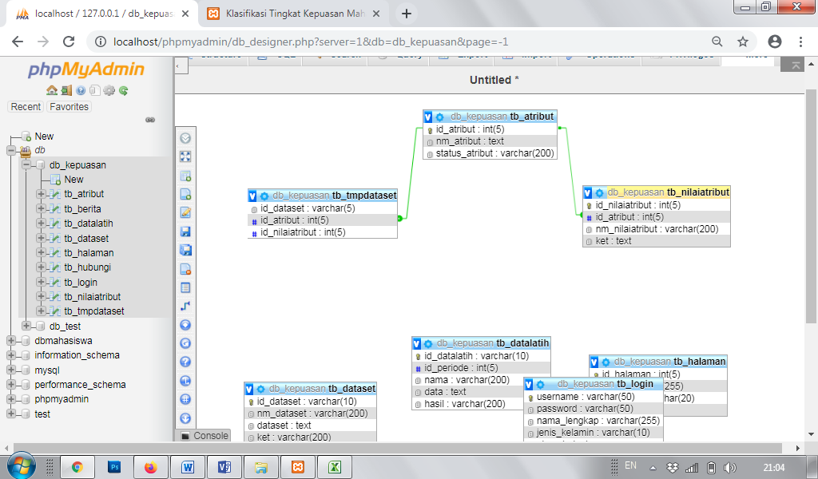

Gambar 4.17 Relasi Tabel

4.2.4 Desain Menu Utama
HOME
HASIL ANALISA
PROFIL
LOGIN
LOGO
GAMBAR
LOGO

Gambar 4.14 Desain Menu Utama

BAB V

HASIL PENELITIAN DAN PEMBAHASAN

5.1 Gambaran Dan Hasil Penelitian

5.1.1 Gambaran Umum Lokasi Penelitian
Penulis melakukan penelitian di Lembaga Sistem Penjaminan Mutu (LSPM) Fakultas Ilmu Komputer Universitas Ichsan Gorontalo. Universitas Ichsan Gorontalo adalah perguruan tinggi swasta yang berdiri pada tanggal 10 Juli 2001. Universitas Ichsan Gorontalo berlokasi di Jl. Budi Utomo No. 58, Gorontalo 96115, Gorontalo.
Universitas Ichsan Gorontalo atau lebih di kenal dengan Kampus Hijau merupakan Perguruan Tinggi di Indonesia Timur yang unggul dan terdepan dalam penyelenggaraan Tridharma Perguruan Tinggi untuk menghasilkan lulusan berkualitas, Inovatif, Kreatif, Interpreneur yang memiliki semangat kerakyatan, pengabdian dan kemandirian dalam mengembangkan ilmu dan teknologi yang mampu mendukung pembangunan nasional, memajukan dirinya dan masyarakat, mempertinggi mutu kebudayaan sebagai bagian dari kehidupan masyarakat.
Disamping itu, Universitas Ichsan Gorontalo juga membina suasana kehidupan akademik yang sehat dan bertanggung jawab serta mengembangkan dan mengusahakan temuan baru dalam ilmu pengetahuan dan teknologi melalui penggunaan Sumber Daya yang ada secara maksimal untuk mencapai Good Ichsan University Governance.

63
Visi dan Misi Universitas Ichsan Gorontalo
Visi :
“Menjadi Universitas Rujukan Dalam Penyelenggara Tri Dharma Perguruan Tinggi Yang Berbasis Technopreneurship”
Misi :
- Menyelengarakan Pendidikan Tinggi melalui sistem pembelajaran yang bermutu dengan penekanan pada dimensi technopreneurship dan menghasilkan lulusan yang memiliki integritas yang tinggi sesuai dengan tuntutan masyarakat.
- Mengembangkan penelitian dan pengabdian kepada masyarakat sesuai dengan kepentingan masyarakat dan bangsa yang berbasis Technopreneurship.
- Memberdayakan Perguruan Tinggi Berlandaskan Pengembangan Ilmu Pengetahuan Dan Teknologi Berbasis Technopreneurship.
Sistem Penjaminan Mutu Universitas Ichsan Gorontalo
Dalam rangka meningkatkan komitmen Universitas Ichsan Gorontalo terhadap mutu lulusan maka ditetapkan kebijakan mutu yang berbunyi:
"Sebagai Perguruan Tinggi Yang Bermutu, Universitas Ichsan Gorontalo Bertekad Untuk Menghasilkan Lulusan Yang Berkualitas Tinggi Dan Siap Pakai"

5.1.2 Struktur Organisasi LSPM
KETUA LEMBAGA
SISTEM PENJAMINAN MUTU
SEKRETARIS
SISTEM PENJAMINAN MUTU
UNIT PENJAMINAN MUTU FAKULTAS DAN GUGUS KENDALI MUTU PRODI
BIDANG PENGEMBANGAN KURIKULUM
BIDANG AUDIT MUTU INTERNAL
BIDANG PENGENDALIAN MUTU DAN DOKUMEN
BIDANG SOSIALISASI DAN IMPLEMENTASI

5.1.3 Hasil Pengujian Sistem

5.1.3.1 Pengujian White Box
$nilai_akhir = array();
$jumlah_dicari = array();
$katakata = "";
$i=0;
while ($datanilaiatributdicari = mysqli_fetch_array($querynilaiatributdicari)){
$nilai_akhir[$i] = 1;
$jumlah_dicari[$i] = 0;
$i++;
}
$x=1;
$queryatributdiketahui = mysqli_query($con,"SELECT * FROM tb_atribut WHERE
status_atribut = 'Diketahui' ORDER BY id_atribut");
while ($dataatributdiketahui = mysqli_fetch_array($queryatributdiketahui)){
$id_nilai_atribut_diketahui = $data[$x];
$querynilaiatributdiketahui = mysqli_query($con,"SELECT * FROM tb_nilaiatribut
WHERE id_nilaiatribut = '$id_nilai_atribut_diketah ui'");
$datanilaiatributdiketahui = mysqli_fetch_array($querynilaiatributdiketahui);
$queryatributdicari = mysqli_query($con,"SELECT * FROM tb_atribut
WHERE status_atribut = 'Dicari'");
$i=0;
while ($datanilaiatributdicari = mysqli_fetch_array($querynilaiatributdicari)){
$jumlah_dataset_diketahui = 0;
$jumlah_dataset_dicari = 0;
$querydatasetnomor = mysqli_query($con,"SELECT id_dataset FROM tb_tmpdataset
GROUP BY id_dataset ORDER BY id_dataset");
$hasil = $jumlah_dataset_diketahui / $jumlah_dataset_dicari;
$nilai_akhir[$i] = $nilai_akhir[$i] * $hasil;
$jumlah_dicari[$i] = $jumlah_dataset_dicari;
echo "<tr>";
if ($i==0){
echo "<td class='data' rowspan=\"".$jumlahnilaiatributdicari.
"\" align='center'>".$x."</td>";
echo "<td class='data' rowspan=\"".$jumlahnilaiatributdicari."\">".
$dataatributdiketahui['nm_atribut']."</td>";
echo "<td class='data' rowspan=\"".$jumlahnilaiatributdicari."\">".
$datanilaiatributdiketahui['nm_nilaiatribut']."</td>";
}
echo "<td class='data'>".$datanilaiatributdicari['nm_nilaiatribut']."</td>";
echo "<td class='data' align='right'>".$jumlah_dataset_diketahui."</td>";
echo "<td class='data' align='right'>".$jumlah_dataset_dicari."</td>";
echo "<td class='data' align='right'>".number_format($hasil,8)."</td>";
echo "</tr>";
$i++;
}
$x++;
}
echo “</table>”;

2
1

3

4

5

6

7
8

9
10

11

12
13

1. Flowgraph Proses Klasifikasi Tingkat Kepuasan Mahasiswa

Gambar 5.1 Flowgraph Proses Klasifikasi Tingkat Kepuasan Mahasiswa
Berdasarkan bagan alir evaluasi akhir diubah ke bentuk flowgraph sebagai berikut :
Dari gambar di atas dapat di ketahui :
Region (R) = 5
Node (N) = 13
Edge (E) = 16
Predikat Node (P) = 4
- Menghitung Nilai Cyclomatic Complexity (CC)
Cyclomatic Complexity digunakan untuk mencari jumlah path dalam satu flowgraph. Cyclomatic Complexity V (G) untuk grafik alir dihitung dengan rumus :
V (G) = E – N + 2
Dimana :
V(G) = E – N + 2
= 16 – 13 + 2
= 5
Jadi cyclomatic complexity untuk flowgraph proses pencarian kepuasan mahasiswa terhadap pelayanan akademik adalah 5. Berdasarkan tabel hubungan antara cyclomatic complexity dan Resiko menurut Mc Cabe, menunjukkan bahwa nilai CC 5 masuk dalam type of procedure a well structured and stable procedure (strukturnya baik dan prosedur stabil) serta resikonya Low (rendah).
- Menentukan Basis Path
Basis set yang dihasilkan dari jalur independent path secara linier adalah jalur sebagai berikut :

Jalur 1 : 1-2-3-2-4-5-13
Jalur 2 : 1-2-3-2-4-5-6-7-12-5-13
Jalur 3 : 1-2-3-2-4-5-6-7-8-9-10-11-7-12-5-13
Jalur 4 : 1-2-4-5-13
Jalur 5 : 1-2-4-5-6-7-12-5-13
Ketika aplikasi dijalankan, maka terlihat bahwa semua basis path yang dihasilkan telah dieksekusi satu kali. Berdasarkan ketentuan tersebut dari segi kelayakan software, system ini telah memenuhi syarat.

5.1.3.2 Pengujian Black Box
Tabel 5.1 Tabel Pengujian Black Box
Input/Event | Fungsi | Hasil | Hasil Uji
Klik menu Login | Menampilkan halaman login | Tampil Login Administrator | Sesuai
Masukkan password salah | Menguji validasi password | Tampil pesan ‘Username dan Password salah !’. | Sesuai
Masukkan username salah | Menguji validasi username | Tampil pesan ‘Username dan Password salah !’. | Sesuai
Masukkan username dan password yang benar | Menguji validasi username dan password | Tampil main menu | Sesuai
Klik menu data atribut | Menampilkan halaman data atribut | Tampil halaman data atribut | Sesuai
Klik menu tambah data atribut | Menampilkan halaman input data atribut | Tampil halaman input data atribut | Sesuai
Klik menu nama atribut | Menampilkan halaman tambah data atribut | Tampil halaman tambah data atribut | Sesuai
Klik menu simpan | Menampilkan pesan data tersimpan | Tampil halaman data tersimpan | Sesuai
Klik menu hapus admin | Menampilkan pesan hapus data atribut | Tampil halaman hapus data atribut | Sesuai
Klik menu nilai atribut | Menampilkan halaman nilai atribut | Tampil halaman nilai atribut | Sesuai
Klik menu tambah (+) data nilai atribut | Menampilkan halaman input data nilai atribut | Tampil halaman input data nilai atribut | Sesuai
Klik menu simpan admin | Menampilkan halaman pesan data tersimpan | Tampil halaman data tersimpan | Sesuai
Klik menu dataset | Menampilkan halaman dataset | Tampil halaman dataset | Sesuai
Klik tombol import | Menampilkan lihat semua data | Tampil lihat semua data | Sesuai
Klik menu semua data | Menampilkan halaman dataset | Tampil halaman dataset | Sesuai
Klik menu tambah dataset | Menampilkan halaman input dataset | Tampil halaman input dataset | Sesuai
Klim menu data | Menampilkan halaman data | Tampil halaman data | Sesuai
Klim menu tambah data | Menampilkan halaman input data | Tampil halaman input data | Sesuai
Klim menu simpan | Menampilkan halaman data di proses | Tampil halaman detail data | Sesuai
Klik menu Logout | Menguji proses logout | Tampil halaman utama pengguna | Sesuai

Ketika aplikasi dijalankan, maka terlihat bahwa semua pengujian black box yang dihasilkan telah dieksekusi satu kali. Berdasarkan ketentuan tersebut dari segi kelayakan aplikasi, sistem ini telah memenuhi syarat.

5.2 Pembahasan

5.2.1 Deskripsi Kebutuhan Hardware/Software
Penulis dalam mengembangkan Website ini menggunakan bahasa pemrograman PHP(Hypertext Preprocessor) dan Basis Data MySQL.
Pada dasarnya, untuk implementasi sistem ini membutuhkan beberapa konfigurasi dasar, diantaranya :

1. Hardware dan Software
Spesifikasi yang disarankan untuk komputer
- Processor setara Pentium IV 1.8 Ghz atau lebih
- RAM (Memory) 256 MB atau lebih
- HDD 40 GB atau lebih.
- Monitor SVGA dengan Resolusi 1024 X 768
- Dan Peralatan I/O Lainnya
- Windows XP, Vista atau Windows 7
- Handphone OS Android 4.0 (IceCreamSandwich) atau lebih
- Pluggin Vysor
- Browser Mozilla Firefox, Internet Explorer dan Opera untuk membuka Web
2. Brainware
Yaitu sumber daya manusia yang terlibat di dalam mengoperasikan serta mengatur sistem komputer. Sumber daya yang dibutuhkan dengan karakteristik sebagai berikut memiliki kemampuan dasar tentang komputer dan proses yang berlangsung di dalamnya

5.2.2 Langkah-Langkah Menjalankan Sistem
Untuk menjalankan program cukup dengan mengetikkan alamat pada tab address

.

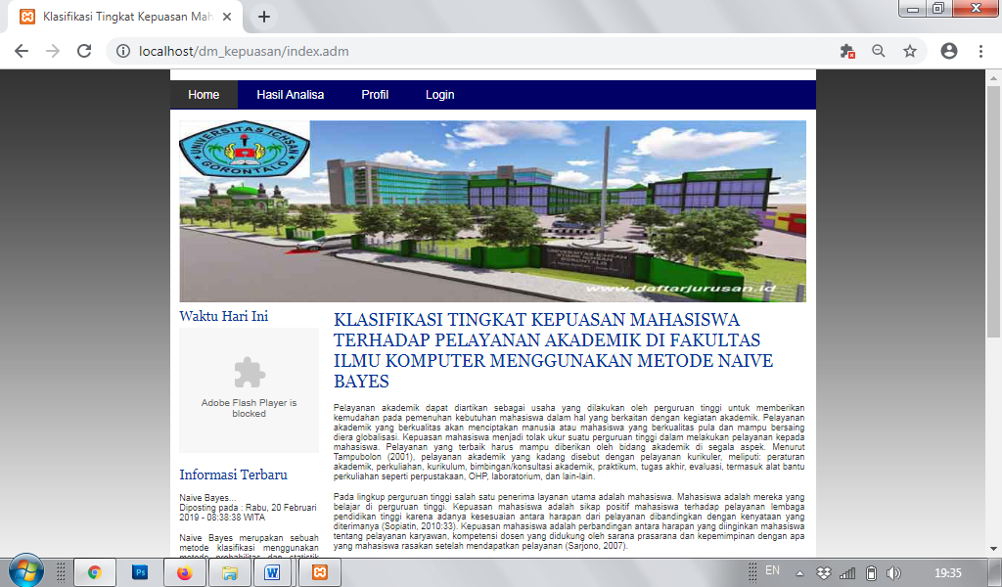
5.2.1.1 Tampilan Desain Menu Utama Admin

Gambar 5.2 Tampilan Desain Menu Utama Admin
Halaman ini berfungsi untuk menampilkan Halaman Menu Utama dari admin setelah melakukan proses pencarian sistem admin. Terdiri atas menu-menu yang terdapat di lajur atas yaitu Hasil Analisa, Profil dan Login. Masing-masing menu tersebut memiliki kegunaan yang berbeda-beda.

5.2.2.2 Tampilan Halaman Login
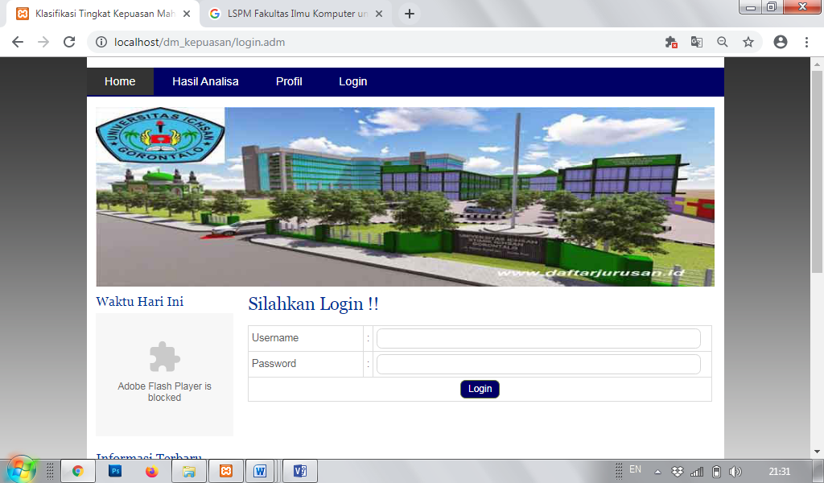

Gambar 5.3 Tampilan Form Login

Pada tampilan halaman login ini, user menginput nama username dan password untuk masuk ke halaman adminweb. Apabila salah maka akan tampil Pesan ”Username dan password anda salah!”, ulangi lagi dengan mengisi username dan password yang benar kemudian klik tombol OK.

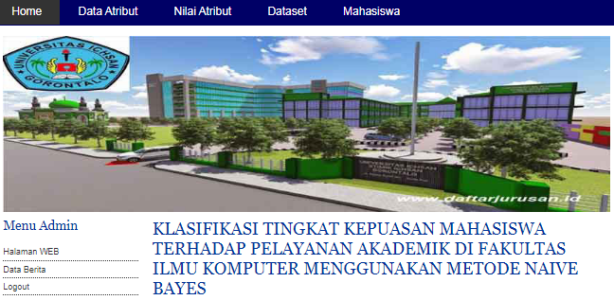
5.2.2.3 Tampilan Halaman Home Admin

Gambar 5.4 Tampilan Halaman Home Admin
Halaman ini berfungsi untuk menampilkan Halaman Home dari admin setelah melakukan proses login sebagai admin. Terdiri atas menu-menu yang terdapat di lajur kanan yaitu Halaman Web, Data Berita dan Logout. Masing-masing menu tersebut memiliki kegunaan yang berbeda-beda.

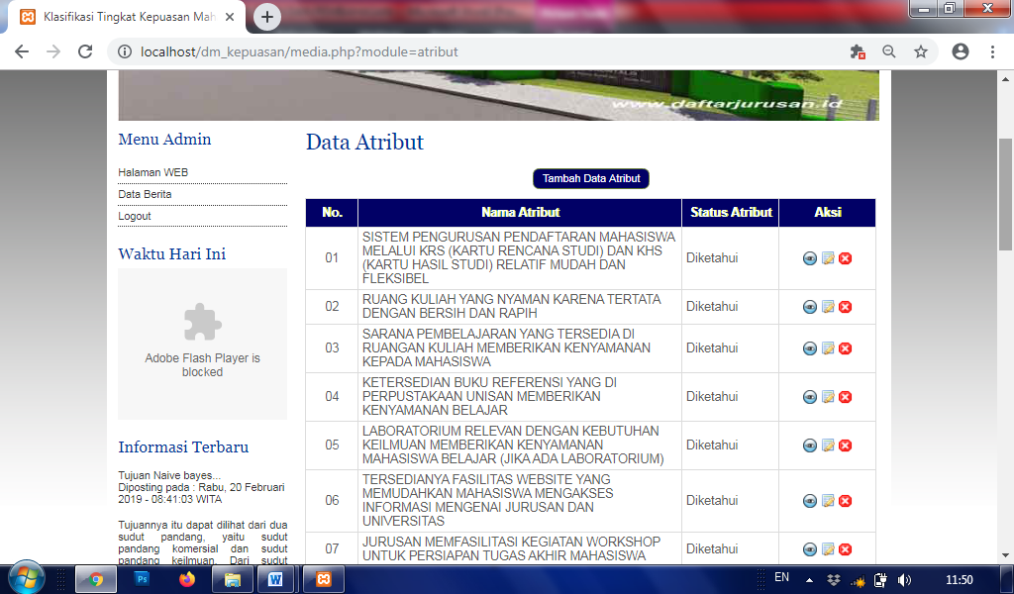
5.2.2.4 Tampilan Form Data Atribut

Gambar 5.5 Tampilan Form Data Atribut
Halaman ini digunakan untuk menampilkan data atribut. Dan untuk menambah data atribut klik menu tambah data atribut.

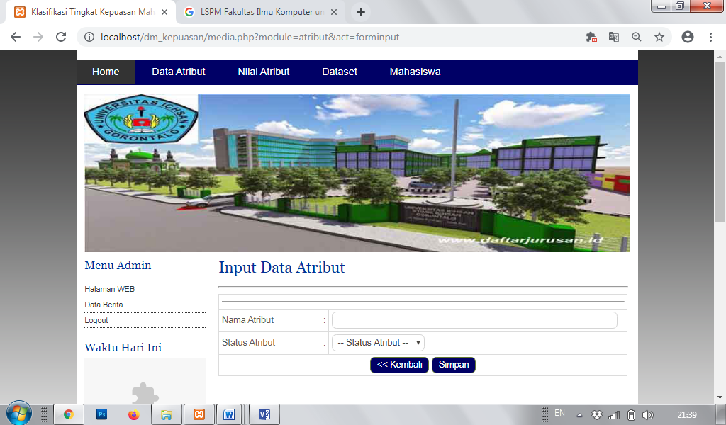
5.2.2.5 Tampilan Form Input Data Atribut

Gambar 5.6 Tampilan Form Input Data Atribut
Halaman ini digunakan untuk menginput data atribut yang baru. Dimulai dengan mengisi nama atribut dan status atribut. Untuk menyimpan data puskesmas, klik tombol Simpan. Untuk membatalkan proses, klik Kembali ( < ).

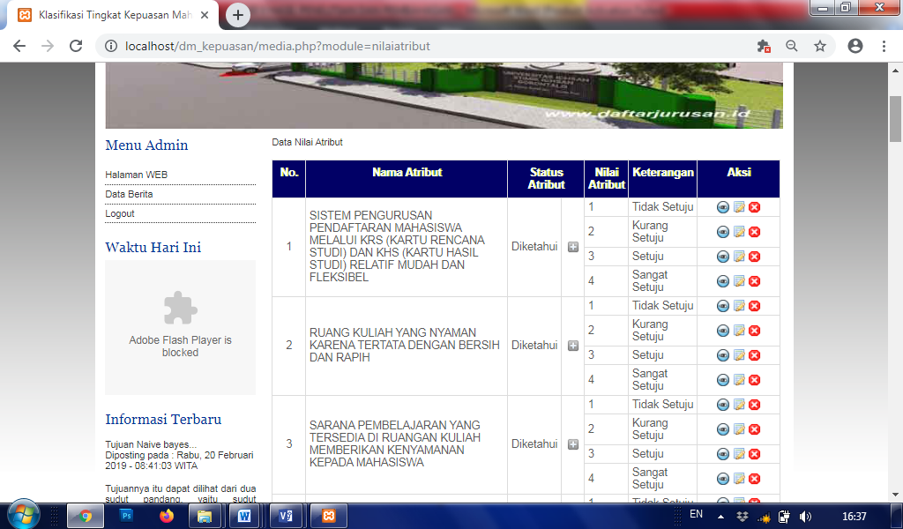
5.2.2.5 Tampilan Form Nilai Atribut

Gambar 5.7 Tampilan Form Data Nilai Atribut
Halaman ini digunakan untuk menampilkan data nilai atribut. Dan untuk menambah data atribut klik menu (+) untuk membuat data nilai atribut baru.

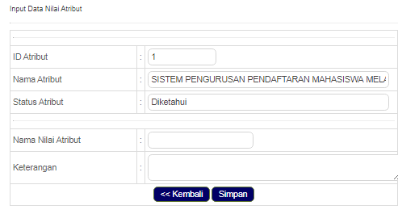
5.2.2.6 Tampilan Form Input Data Nilai Atribut

Gambar 5.8 Tampilan Form Input Data Nilai Atribut
Halaman ini digunakan untuk menginput data nilai atribut yang baru. Dimulai dengan mengisi nama nilai atribut dan keterangan. Untuk menyimpan data nilai atribut, klik tombol Simpan. Untuk membatalkan proses, klik Kembali ( < ).

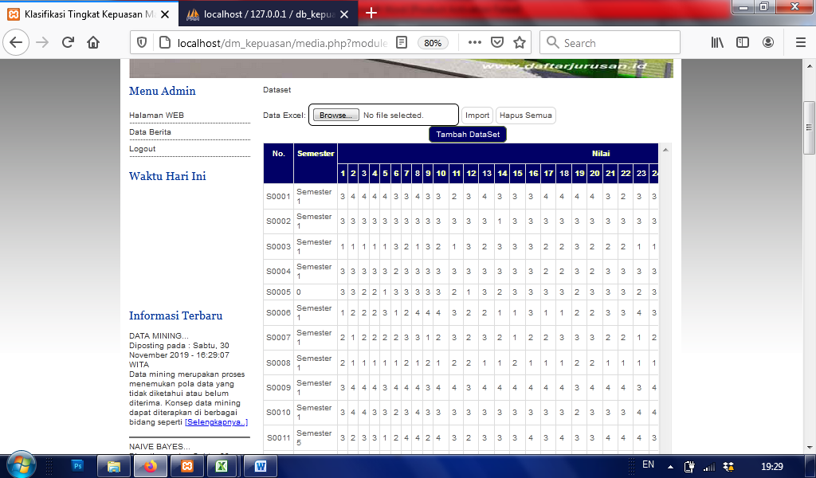
5.2.2.7 Tampilan Form Dataset

Gambar 5.9 Tampilan Form Dataset
Halaman ini digunakan untuk menampilkan dataset. Dan untuk menambah dataset klik menu tambah dataset.

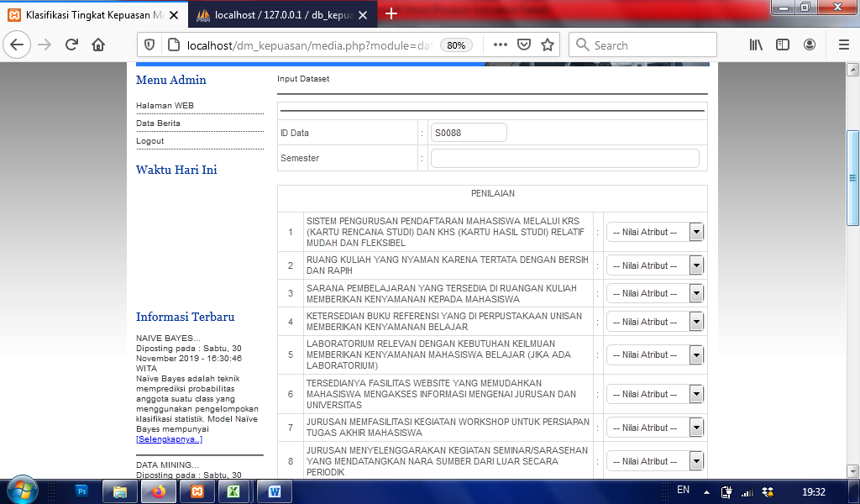
5.2.2.8 Tampilan Form Input Dataset

Gambar 5.10 Tampilan Form Input Dataset
Halaman ini digunakan untuk menginput dataset. Dimulai dengan mengisi nama id data dan semester. Untuk menyimpan data nilai atribut, klik tombol Simpan. Untuk membatalkan proses, klik Kembali ( < ).

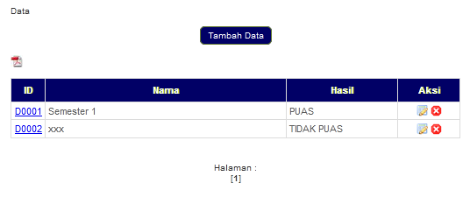
5.2.2.9 Tampilan Form Data

Gambar 5.11 Tampilan Form Data
Halaman ini digunakan untuk menampilkan data dan untuk menambah data klik menu tambah data.

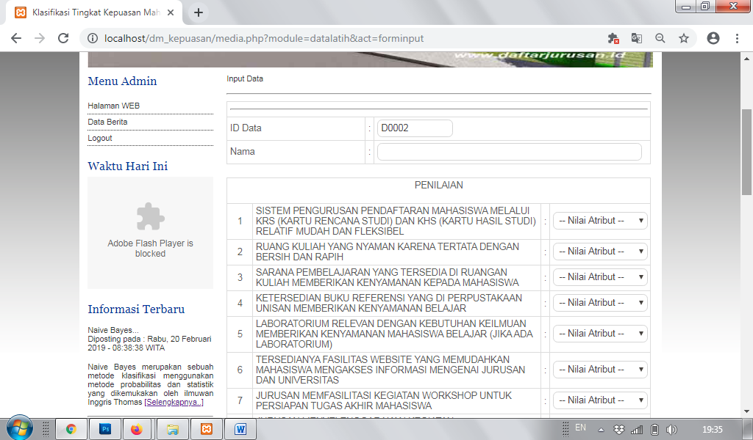
5.2.2.10 Tampilan Form Input Data

Gambar 5.12 Tampilan Form Input Data
Halaman ini digunakan untuk menginput data. Dimulai dengan mengisi nama id data dan nama. Untuk menyimpan data, klik tombol Simpan. Untuk membatalkan proses, klik Kembali ( < ).

5.3 Perhitungan Manual
a. Dataset
No. | Nama | Nilai
No. | Nama | 1 | 2 | 3 | 4 | 5 | 6 | 7 | 8 | 9 | 10 | 11 | 12 | 13 | 14 | 15 | 16 | 17 | 18 | 19 | 20 | 21 | 22 | 23 | 24 | 25 | 26 | 27 | 28 | 29 | 30 | 31 | 32 | 33 | 34 | 35 | 36
S0001 | Semester 1 | 3 | 4 | 4 | 4 | 4 | 3 | 3 | 4 | 3 | 3 | 2 | 3 | 4 | 3 | 3 | 3 | 4 | 4 | 4 | 4 | 3 | 2 | 3 | 3 | 3 | 4 | 3 | 3 | 4 | 3 | 2 | 4 | 4 | 3 | 3 | PUAS
S0002 | Semester 1 | 3 | 3 | 3 | 3 | 3 | 3 | 3 | 3 | 3 | 3 | 3 | 3 | 3 | 1 | 3 | 3 | 3 | 3 | 3 | 3 | 3 | 3 | 3 | 3 | 3 | 3 | 3 | 3 | 3 | 3 | 3 | 4 | 4 | 3 | 4 | TIDAK PUAS
S0003 | Semester 1 | 1 | 1 | 1 | 1 | 1 | 3 | 2 | 1 | 3 | 2 | 1 | 3 | 2 | 3 | 3 | 3 | 2 | 2 | 3 | 2 | 2 | 2 | 1 | 1 | 3 | 1 | 4 | 3 | 2 | 4 | 4 | 1 | 1 | 1 | 2 | PUAS
S0004 | Semester 1 | 3 | 3 | 3 | 3 | 3 | 2 | 3 | 3 | 3 | 3 | 3 | 3 | 3 | 3 | 3 | 3 | 2 | 2 | 3 | 2 | 3 | 3 | 3 | 3 | 3 | 3 | 2 | 2 | 2 | 3 | 2 | 3 | 2 | 3 | 3 | PUAS
S0005 | 0 | 3 | 3 | 2 | 2 | 1 | 3 | 3 | 3 | 3 | 3 | 2 | 1 | 3 | 2 | 3 | 3 | 3 | 3 | 2 | 3 | 3 | 3 | 2 | 3 | 2 | 3 | 3 | 3 | 3 | 3 | 2 | 3 | 3 | 2 | 3 | PUAS
S0006 | Semester 1 | 1 | 2 | 2 | 2 | 3 | 1 | 2 | 4 | 4 | 4 | 3 | 2 | 2 | 1 | 1 | 3 | 1 | 1 | 2 | 2 | 3 | 3 | 4 | 3 | 2 | 3 | 2 | 1 | 2 | 2 | 3 | 3 | 2 | 2 | 3 | TIDAK PUAS
S0007 | Semester 1 | 2 | 1 | 2 | 2 | 2 | 2 | 3 | 3 | 1 | 2 | 3 | 2 | 3 | 2 | 1 | 2 | 2 | 3 | 3 | 3 | 2 | 2 | 1 | 2 | 2 | 2 | 1 | 2 | 3 | 3 | 2 | 3 | 2 | 1 | 3 | PUAS
S0008 | Semester 1 | 2 | 1 | 1 | 1 | 1 | 1 | 2 | 1 | 2 | 1 | 2 | 2 | 1 | 1 | 2 | 1 | 1 | 1 | 2 | 2 | 1 | 1 | 1 | 1 | 1 | 1 | 1 | 4 | 4 | 4 | 4 | 4 | 4 | 4 | 4 | PUAS
S0009 | Semester 1 | 3 | 4 | 4 | 4 | 3 | 4 | 4 | 4 | 3 | 4 | 4 | 3 | 4 | 4 | 4 | 4 | 4 | 4 | 3 | 4 | 4 | 4 | 3 | 4 | 4 | 4 | 4 | 4 | 3 | 4 | 4 | 4 | 4 | 4 | 4 | TIDAK PUAS
S0010 | Semester 1 | 3 | 4 | 4 | 3 | 3 | 2 | 3 | 4 | 3 | 3 | 3 | 3 | 3 | 3 | 3 | 3 | 3 | 3 | 2 | 3 | 3 | 3 | 4 | 4 | 3 | 3 | 3 | 4 | 4 | 2 | 3 | 3 | 3 | 3 | 3 | PUAS
S0011 | Semester 5 | 3 | 2 | 3 | 3 | 1 | 2 | 4 | 4 | 2 | 4 | 3 | 2 | 3 | 3 | 3 | 4 | 3 | 4 | 3 | 3 | 4 | 4 | 4 | 3 | 3 | 3 | 3 | 3 | 3 | 3 | 3 | 3 | 3 | 4 | 3 | PUAS
S0012 | Semester 5 | 1 | 2 | 2 | 1 | 3 | 1 | 1 | 4 | 3 | 2 | 2 | 3 | 3 | 2 | 1 | 3 | 4 | 3 | 4 | 4 | 3 | 4 | 1 | 1 | 2 | 3 | 3 | 2 | 4 | 2 | 2 | 3 | 1 | 1 | 1 | TIDAK PUAS
S0013 | Semester 7 | 3 | 3 | 2 | 3 | 3 | 3 | 4 | 3 | 3 | 3 | 3 | 2 | 3 | 2 | 2 | 3 | 3 | 3 | 4 | 4 | 3 | 3 | 3 | 3 | 3 | 3 | 2 | 3 | 4 | 3 | 4 | 3 | 4 | 3 | 2 | PUAS
S0014 | 0 | 3 | 3 | 3 | 3 | 3 | 3 | 3 | 3 | 3 | 3 | 3 | 3 | 3 | 3 | 3 | 3 | 3 | 3 | 3 | 3 | 3 | 3 | 3 | 3 | 3 | 3 | 3 | 3 | 3 | 3 | 3 | 3 | 3 | 3 | 3 | TIDAK PUAS
S0015 | 0 | 4 | 3 | 3 | 3 | 4 | 4 | 4 | 4 | 3 | 3 | 3 | 4 | 3 | 3 | 4 | 3 | 3 | 4 | 3 | 4 | 3 | 3 | 3 | 4 | 4 | 4 | 3 | 3 | 3 | 3 | 4 | 3 | 3 | 3 | 4 | PUAS
S0016 | Semester 5 | 3 | 3 | 3 | 3 | 3 | 3 | 3 | 3 | 3 | 3 | 3 | 3 | 3 | 3 | 3 | 3 | 3 | 3 | 3 | 3 | 3 | 3 | 3 | 3 | 3 | 3 | 3 | 3 | 3 | 4 | 4 | 3 | 3 | 3 | 3 | TIDAK PUAS
S0017 | Semester 7 | 3 | 3 | 2 | 3 | 3 | 3 | 3 | 3 | 3 | 3 | 3 | 2 | 3 | 3 | 3 | 3 | 3 | 3 | 3 | 2 | 3 | 3 | 3 | 3 | 3 | 2 | 2 | 2 | 3 | 3 | 3 | 2 | 2 | 2 | 3 | PUAS
S0018 | Semester 5 | 4 | 4 | 4 | 4 | 4 | 4 | 4 | 4 | 4 | 4 | 4 | 4 | 4 | 4 | 4 | 4 | 4 | 4 | 4 | 4 | 4 | 4 | 4 | 4 | 4 | 3 | 4 | 4 | 4 | 4 | 3 | 4 | 4 | 4 | 4 | PUAS
S0019 | Semester 5 | 3 | 2 | 2 | 3 | 2 | 3 | 2 | 1 | 2 | 2 | 2 | 1 | 2 | 3 | 2 | 2 | 2 | 3 | 3 | 2 | 1 | 3 | 3 | 2 | 3 | 3 | 2 | 2 | 2 | 3 | 3 | 3 | 3 | 2 | 3 | TIDAK PUAS
S0020 | Semester 5 | 3 | 3 | 3 | 3 | 4 | 4 | 3 | 3 | 4 | 4 | 3 | 2 | 2 | 2 | 1 | 2 | 3 | 2 | 3 | 3 | 4 | 3 | 4 | 3 | 4 | 4 | 3 | 4 | 3 | 3 | 4 | 4 | 4 | 4 | 4 | TIDAK PUAS
S0021 | Semester 5 | 3 | 3 | 3 | 3 | 3 | 3 | 3 | 3 | 3 | 3 | 3 | 2 | 3 | 3 | 3 | 3 | 3 | 3 | 3 | 3 | 3 | 3 | 3 | 3 | 3 | 3 | 3 | 3 | 4 | 3 | 3 | 3 | 3 | 3 | 3 | TIDAK PUAS
S0022 | Semester 5 | 2 | 3 | 2 | 3 | 3 | 3 | 2 | 3 | 2 | 2 | 2 | 2 | 2 | 2 | 2 | 3 | 3 | 3 | 2 | 2 | 2 | 3 | 2 | 2 | 3 | 2 | 3 | 3 | 1 | 2 | 1 | 3 | 2 | 2 | 2 | TIDAK PUAS
S0023 | 0 | 4 | 4 | 4 | 4 | 4 | 4 | 4 | 4 | 4 | 4 | 4 | 4 | 4 | 4 | 4 | 4 | 3 | 3 | 3 | 3 | 3 | 4 | 3 | 3 | 3 | 4 | 4 | 3 | 3 | 3 | 4 | 4 | 4 | 3 | 4 | TIDAK PUAS
S0024 | 0 | 3 | 3 | 3 | 3 | 3 | 3 | 3 | 3 | 3 | 3 | 3 | 3 | 3 | 3 | 3 | 3 | 3 | 3 | 3 | 3 | 3 | 4 | 3 | 3 | 3 | 3 | 3 | 3 | 3 | 3 | 3 | 3 | 3 | 3 | 3 | PUAS
S0025 | Semester 5 | 2 | 3 | 3 | 3 | 3 | 4 | 4 | 3 | 3 | 3 | 3 | 3 | 3 | 4 | 4 | 4 | 4 | 4 | 4 | 4 | 4 | 4 | 4 | 4 | 4 | 4 | 4 | 4 | 4 | 4 | 4 | 4 | 4 | 4 | 4 | TIDAK PUAS
S0026 | Semester 5 | 3 | 1 | 1 | 3 | 3 | 3 | 3 | 3 | 3 | 3 | 3 | 3 | 3 | 1 | 1 | 3 | 3 | 3 | 3 | 3 | 3 | 3 | 3 | 3 | 1 | 3 | 3 | 3 | 3 | 3 | 3 | 1 | 1 | 3 | 3 | TIDAK PUAS
S0027 | Semester 3 | 4 | 3 | 3 | 3 | 3 | 3 | 3 | 3 | 3 | 3 | 3 | 3 | 3 | 3 | 3 | 3 | 3 | 3 | 3 | 3 | 3 | 3 | 3 | 3 | 3 | 3 | 3 | 3 | 3 | 3 | 3 | 3 | 3 | 3 | 3 | PUAS
S0028 | 0 | 2 | 3 | 3 | 3 | 1 | 3 | 2 | 1 | 1 | 1 | 2 | 2 | 2 | 2 | 2 | 2 | 1 | 2 | 3 | 4 | 1 | 4 | 2 | 2 | 2 | 2 | 2 | 2 | 2 | 2 | 2 | 2 | 2 | 2 | 2 | PUAS
S0029 | Semester 3 | 3 | 3 | 3 | 3 | 3 | 3 | 3 | 3 | 3 | 3 | 3 | 3 | 3 | 3 | 3 | 3 | 3 | 3 | 3 | 3 | 3 | 3 | 3 | 3 | 3 | 3 | 3 | 3 | 3 | 3 | 3 | 3 | 3 | 3 | 3 | PUAS
S0030 | Semester 3 | 4 | 4 | 4 | 4 | 4 | 4 | 4 | 4 | 4 | 4 | 4 | 3 | 4 | 4 | 4 | 4 | 4 | 4 | 4 | 4 | 4 | 4 | 3 | 4 | 4 | 4 | 3 | 4 | 4 | 4 | 2 | 4 | 4 | 4 | 4 | PUAS
S0031 | 0 | 3 | 3 | 3 | 3 | 3 | 3 | 3 | 3 | 3 | 3 | 3 | 3 | 3 | 2 | 3 | 3 | 3 | 3 | 3 | 3 | 3 | 3 | 3 | 3 | 3 | 3 | 3 | 3 | 3 | 3 | 3 | 3 | 3 | 3 | 3 | PUAS
S0032 | Semester 3 | 4 | 3 | 3 | 3 | 3 | 3 | 3 | 4 | 4 | 4 | 3 | 3 | 3 | 3 | 3 | 3 | 3 | 3 | 3 | 4 | 3 | 3 | 3 | 3 | 3 | 3 | 2 | 3 | 3 | 3 | 3 | 3 | 3 | 3 | 3 | PUAS
S0033 | Semester 1 | 4 | 4 | 4 | 4 | 4 | 4 | 4 | 4 | 3 | 3 | 3 | 2 | 3 | 4 | 3 | 3 | 3 | 3 | 4 | 3 | 3 | 4 | 4 | 4 | 3 | 3 | 3 | 3 | 4 | 3 | 3 | 3 | 3 | 3 | 3 | TIDAK PUAS
S0034 | Semester 5 | 3 | 2 | 2 | 2 | 3 | 3 | 2 | 4 | 2 | 2 | 1 | 1 | 2 | 2 | 2 | 3 | 2 | 2 | 2 | 3 | 3 | 3 | 2 | 3 | 3 | 3 | 2 | 2 | 2 | 1 | 2 | 2 | 2 | 2 | 2 | TIDAK PUAS
S0035 | Semester 5 | 2 | 1 | 1 | 1 | 1 | 1 | 1 | 1 | 2 | 2 | 3 | 3 | 3 | 3 | 3 | 3 | 3 | 3 | 2 | 2 | 2 | 2 | 2 | 3 | 2 | 3 | 2 | 3 | 2 | 3 | 3 | 3 | 2 | 2 | 2 | TIDAK PUAS
S0036 | Semester 5 | 2 | 2 | 1 | 2 | 1 | 1 | 2 | 2 | 1 | 1 | 2 | 2 | 2 | 1 | 2 | 1 | 2 | 2 | 2 | 1 | 1 | 1 | 2 | 2 | 2 | 1 | 1 | 1 | 1 | 1 | 2 | 1 | 2 | 2 | 1 | TIDAK PUAS
S0037 | Semester 1 | 2 | 2 | 2 | 2 | 2 | 2 | 3 | 3 | 3 | 3 | 3 | 4 | 3 | 3 | 3 | 2 | 4 | 4 | 4 | 4 | 3 | 3 | 3 | 3 | 3 | 3 | 4 | 4 | 3 | 4 | 4 | 4 | 3 | 3 | 4 | PUAS
S0038 | Semester 1 | 2 | 3 | 2 | 1 | 3 | 4 | 2 | 4 | 3 | 4 | 3 | 2 | 4 | 3 | 4 | 4 | 4 | 4 | 3 | 3 | 4 | 3 | 3 | 3 | 3 | 3 | 4 | 4 | 4 | 3 | 4 | 4 | 3 | 4 | 3 | TIDAK PUAS
S0039 | Semester 5 | 3 | 4 | 4 | 4 | 4 | 4 | 4 | 4 | 2 | 3 | 3 | 2 | 2 | 2 | 2 | 3 | 4 | 4 | 4 | 3 | 3 | 4 | 3 | 3 | 4 | 3 | 3 | 3 | 3 | 3 | 4 | 3 | 3 | 3 | 4 | PUAS
S0040 | Semester 3 | 2 | 2 | 3 | 3 | 3 | 3 | 3 | 3 | 3 | 3 | 3 | 2 | 3 | 3 | 3 | 3 | 3 | 3 | 3 | 3 | 3 | 3 | 3 | 3 | 3 | 3 | 3 | 3 | 3 | 3 | 3 | 3 | 3 | 3 | 3 | TIDAK PUAS
S0041 | Semester 3 | 2 | 2 | 2 | 2 | 3 | 3 | 2 | 2 | 3 | 3 | 2 | 2 | 2 | 2 | 2 | 2 | 2 | 2 | 2 | 2 | 2 | 2 | 2 | 2 | 2 | 2 | 2 | 2 | 2 | 3 | 3 | 3 | 2 | 2 | 2 | PUAS
S0042 | Semester 3 | 2 | 2 | 2 | 2 | 3 | 3 | 2 | 4 | 3 | 3 | 3 | 3 | 3 | 2 | 2 | 3 | 2 | 2 | 2 | 2 | 2 | 3 | 2 | 3 | 2 | 3 | 3 | 2 | 2 | 2 | 2 | 2 | 2 | 1 | 2 | TIDAK PUAS
S0043 | Semester 3 | 3 | 2 | 2 | 3 | 2 | 2 | 3 | 3 | 3 | 2 | 2 | 3 | 2 | 3 | 2 | 2 | 3 | 3 | 3 | 3 | 2 | 3 | 3 | 3 | 3 | 3 | 2 | 2 | 3 | 3 | 3 | 3 | 3 | 2 | 3 | PUAS
S0044 | Semester 3 | 3 | 2 | 2 | 2 | 3 | 2 | 2 | 3 | 3 | 3 | 2 | 2 | 2 | 2 | 3 | 3 | 3 | 2 | 2 | 2 | 2 | 2 | 2 | 2 | 2 | 3 | 3 | 2 | 1 | 2 | 2 | 1 | 1 | 1 | 1 | PUAS
S0045 | Semester 3 | 3 | 4 | 3 | 2 | 3 | 3 | 4 | 4 | 4 | 2 | 4 | 3 | 4 | 4 | 4 | 4 | 3 | 3 | 4 | 4 | 4 | 3 | 4 | 3 | 4 | 3 | 4 | 4 | 3 | 3 | 3 | 3 | 3 | 3 | 3 | PUAS
S0046 | Semester 3 | 4 | 4 | 3 | 3 | 3 | 3 | 3 | 4 | 2 | 2 | 3 | 4 | 3 | 3 | 2 | 2 | 3 | 3 | 4 | 3 | 4 | 3 | 3 | 3 | 3 | 4 | 3 | 3 | 4 | 2 | 2 | 3 | 3 | 4 | 4 | PUAS
S0047 | Semester 3 | 4 | 4 | 4 | 4 | 4 | 3 | 3 | 4 | 4 | 3 | 3 | 4 | 4 | 4 | 4 | 4 | 4 | 4 | 4 | 4 | 4 | 4 | 4 | 4 | 3 | 3 | 4 | 4 | 3 | 3 | 3 | 4 | 4 | 4 | 4 | TIDAK PUAS
S0048 | Semester 3 | 4 | 3 | 3 | 2 | 2 | 2 | 2 | 4 | 2 | 2 | 3 | 2 | 2 | 2 | 2 | 3 | 4 | 4 | 2 | 3 | 3 | 2 | 2 | 2 | 2 | 3 | 3 | 3 | 3 | 2 | 2 | 2 | 2 | 3 | 2 | TIDAK PUAS
S0049 | Semester 3 | 3 | 3 | 3 | 3 | 3 | 3 | 3 | 3 | 4 | 4 | 3 | 3 | 3 | 3 | 3 | 3 | 4 | 3 | 4 | 4 | 4 | 4 | 4 | 4 | 3 | 3 | 4 | 4 | 4 | 3 | 3 | 3 | 4 | 3 | 4 | TIDAK PUAS
S0050 | Semester 3 | 1 | 1 | 1 | 1 | 1 | 1 | 1 | 1 | 1 | 1 | 1 | 1 | 1 | 1 | 1 | 1 | 1 | 1 | 1 | 1 | 1 | 1 | 1 | 1 | 1 | 1 | 1 | 1 | 1 | 1 | 1 | 1 | 1 | 1 | 1 | PUAS
S0051 | Semester 3 | 3 | 3 | 3 | 2 | 3 | 3 | 3 | 3 | 3 | 3 | 3 | 2 | 3 | 3 | 3 | 3 | 3 | 3 | 3 | 3 | 3 | 3 | 3 | 3 | 3 | 3 | 3 | 3 | 3 | 3 | 3 | 3 | 3 | 3 | 3 | PUAS
S0052 | Semester 3 | 2 | 3 | 3 | 3 | 3 | 3 | 3 | 3 | 2 | 3 | 3 | 2 | 3 | 3 | 3 | 3 | 2 | 3 | 3 | 3 | 3 | 3 | 2 | 3 | 3 | 3 | 3 | 3 | 3 | 3 | 3 | 3 | 3 | 3 | 3 | PUAS
S0053 | Semester 1 | 2 | 2 | 2 | 4 | 4 | 2 | 3 | 3 | 4 | 4 | 4 | 4 | 4 | 4 | 4 | 4 | 4 | 4 | 4 | 4 | 4 | 4 | 4 | 4 | 3 | 4 | 4 | 4 | 4 | 4 | 4 | 4 | 4 | 4 | 4 | TIDAK PUAS
S0054 | Semester 1 | 2 | 3 | 2 | 3 | 3 | 3 | 3 | 3 | 2 | 3 | 2 | 3 | 2 | 3 | 2 | 3 | 2 | 3 | 2 | 3 | 3 | 3 | 3 | 2 | 3 | 3 | 3 | 3 | 3 | 3 | 3 | 3 | 3 | 3 | 3 | PUAS
S0055 | Semester 1 | 1 | 2 | 2 | 2 | 2 | 3 | 2 | 3 | 2 | 2 | 2 | 2 | 3 | 2 | 2 | 2 | 2 | 3 | 2 | 2 | 2 | 2 | 2 | 2 | 2 | 2 | 2 | 3 | 2 | 3 | 2 | 2 | 2 | 2 | 2 | PUAS
S0056 | Semester 1 | 2 | 4 | 3 | 2 | 3 | 3 | 3 | 3 | 4 | 3 | 3 | 2 | 2 | 2 | 2 | 3 | 3 | 4 | 4 | 4 | 4 | 3 | 4 | 2 | 3 | 3 | 3 | 4 | 4 | 4 | 4 | 4 | 4 | 4 | 4 | TIDAK PUAS
S0057 | Semester 3 | 3 | 2 | 3 | 3 | 2 | 3 | 3 | 3 | 3 | 3 | 3 | 2 | 3 | 2 | 3 | 3 | 3 | 3 | 3 | 2 | 2 | 3 | 2 | 3 | 3 | 3 | 3 | 3 | 3 | 3 | 3 | 3 | 3 | 3 | 3 | TIDAK PUAS
S0058 | Semester 1 | 3 | 2 | 3 | 3 | 4 | 3 | 3 | 4 | 3 | 3 | 3 | 2 | 4 | 4 | 3 | 3 | 3 | 3 | 3 | 3 | 4 | 3 | 3 | 3 | 3 | 3 | 3 | 3 | 4 | 3 | 3 | 3 | 3 | 3 | 3 | PUAS
S0059 | Semester 3 | 3 | 2 | 3 | 3 | 4 | 4 | 3 | 3 | 2 | 3 | 3 | 2 | 3 | 3 | 2 | 3 | 3 | 3 | 3 | 3 | 3 | 3 | 3 | 3 | 3 | 3 | 3 | 3 | 3 | 3 | 3 | 3 | 3 | 3 | 3 | PUAS
S0060 | Semester 1 | 3 | 3 | 3 | 3 | 4 | 3 | 3 | 3 | 4 | 4 | 4 | 3 | 3 | 3 | 4 | 4 | 4 | 4 | 4 | 4 | 4 | 3 | 3 | 3 | 3 | 3 | 3 | 4 | 4 | 4 | 3 | 4 | 4 | 4 | 4 | TIDAK PUAS
S0061 | Semester 5 | 4 | 4 | 4 | 3 | 4 | 3 | 3 | 4 | 3 | 4 | 4 | 2 | 4 | 4 | 4 | 4 | 4 | 4 | 4 | 3 | 4 | 4 | 4 | 3 | 3 | 4 | 4 | 4 | 4 | 3 | 4 | 2 | 2 | 4 | 4 | TIDAK PUAS
S0062 | Semester 5 | 2 | 4 | 4 | 3 | 3 | 3 | 3 | 4 | 3 | 4 | 3 | 3 | 3 | 3 | 3 | 3 | 4 | 4 | 4 | 4 | 4 | 4 | 3 | 2 | 3 | 3 | 4 | 4 | 4 | 3 | 2 | 4 | 4 | 2 | 4 | PUAS
S0063 | Semester 3 | 2 | 3 | 3 | 3 | 2 | 3 | 1 | 3 | 3 | 3 | 2 | 3 | 4 | 2 | 2 | 2 | 2 | 3 | 3 | 4 | 3 | 3 | 2 | 3 | 3 | 3 | 3 | 3 | 2 | 2 | 2 | 3 | 2 | 3 | 4 | TIDAK PUAS
S0064 | Semester 3 | 3 | 3 | 3 | 3 | 2 | 2 | 2 | 4 | 3 | 3 | 4 | 3 | 3 | 2 | 2 | 3 | 4 | 3 | 2 | 2 | 4 | 3 | 3 | 3 | 3 | 3 | 2 | 3 | 3 | 2 | 3 | 3 | 3 | 3 | 2 | PUAS
S0065 | Semester 3 | 3 | 2 | 2 | 2 | 3 | 3 | 3 | 3 | 3 | 3 | 3 | 2 | 3 | 1 | 1 | 3 | 3 | 3 | 3 | 3 | 3 | 3 | 3 | 3 | 2 | 3 | 3 | 3 | 3 | 3 | 3 | 3 | 3 | 3 | 3 | PUAS
S0066 | Semester 3 | 3 | 2 | 2 | 2 | 2 | 3 | 3 | 3 | 3 | 3 | 3 | 1 | 3 | 1 | 1 | 3 | 3 | 3 | 3 | 3 | 3 | 3 | 3 | 3 | 2 | 3 | 3 | 3 | 3 | 3 | 3 | 3 | 3 | 3 | 3 | TIDAK PUAS
S0067 | Semester 5 | 3 | 3 | 2 | 2 | 2 | 3 | 3 | 4 | 2 | 3 | 3 | 2 | 2 | 3 | 3 | 3 | 3 | 3 | 3 | 4 | 4 | 2 | 2 | 2 | 3 | 3 | 2 | 4 | 4 | 2 | 2 | 2 | 2 | 2 | 2 | TIDAK PUAS
S0068 | Semester 3 | 3 | 3 | 3 | 3 | 3 | 3 | 3 | 4 | 3 | 3 | 3 | 2 | 3 | 3 | 3 | 3 | 3 | 2 | 2 | 3 | 3 | 3 | 2 | 3 | 3 | 3 | 3 | 3 | 3 | 4 | 4 | 4 | 2 | 3 | 4 | PUAS
S0069 | 0 | 4 | 3 | 4 | 3 | 4 | 4 | 2 | 3 | 3 | 4 | 3 | 4 | 4 | 3 | 3 | 4 | 4 | 4 | 4 | 3 | 3 | 4 | 4 | 4 | 4 | 3 | 3 | 4 | 3 | 3 | 4 | 4 | 4 | 4 | 4 | TIDAK PUAS
S0070 | 0 | 4 | 3 | 4 | 3 | 4 | 4 | 3 | 3 | 4 | 4 | 4 | 3 | 4 | 3 | 4 | 3 | 4 | 4 | 4 | 3 | 3 | 4 | 4 | 4 | 4 | 4 | 4 | 4 | 4 | 3 | 4 | 3 | 4 | 4 | 4 | TIDAK PUAS
S0071 | Semester 3 | 3 | 3 | 3 | 2 | 4 | 3 | 4 | 4 | 3 | 4 | 4 | 3 | 4 | 3 | 3 | 4 | 4 | 4 | 4 | 4 | 4 | 4 | 3 | 4 | 3 | 3 | 3 | 3 | 3 | 4 | 3 | 4 | 4 | 4 | 4 | PUAS
S0072 | Semester 3 | 3 | 3 | 3 | 2 | 4 | 4 | 4 | 4 | 4 | 4 | 4 | 3 | 3 | 3 | 3 | 4 | 3 | 3 | 4 | 4 | 4 | 4 | 4 | 4 | 3 | 3 | 3 | 3 | 3 | 4 | 3 | 4 | 4 | 4 | 4 | PUAS
S0073 | Semester 1 | 3 | 4 | 4 | 4 | 4 | 4 | 4 | 4 | 4 | 4 | 4 | 4 | 4 | 4 | 4 | 4 | 4 | 4 | 4 | 4 | 4 | 4 | 4 | 4 | 4 | 4 | 4 | 4 | 4 | 4 | 1 | 4 | 4 | 4 | 4 | TIDAK PUAS
S0074 | Semester 1 | 3 | 3 | 3 | 4 | 4 | 3 | 3 | 4 | 3 | 3 | 3 | 3 | 4 | 4 | 3 | 4 | 4 | 4 | 4 | 4 | 3 | 4 | 3 | 3 | 4 | 4 | 4 | 4 | 4 | 4 | 4 | 4 | 4 | 3 | 4 | TIDAK PUAS
S0075 | Semester 3 | 3 | 4 | 3 | 3 | 2 | 3 | 3 | 3 | 3 | 3 | 4 | 3 | 3 | 2 | 3 | 3 | 4 | 3 | 3 | 3 | 4 | 4 | 3 | 3 | 3 | 3 | 3 | 3 | 3 | 3 | 3 | 3 | 3 | 3 | 3 | PUAS
S0076 | 0 | 3 | 4 | 3 | 3 | 2 | 3 | 3 | 3 | 3 | 3 | 4 | 3 | 3 | 2 | 3 | 3 | 3 | 3 | 3 | 2 | 2 | 3 | 2 | 3 | 3 | 3 | 3 | 3 | 3 | 3 | 3 | 3 | 3 | 3 | 3 | TIDAK PUAS
S0077 | Semester 3 | 3 | 3 | 3 | 3 | 3 | 3 | 3 | 4 | 4 | 4 | 3 | 3 | 3 | 2 | 3 | 3 | 3 | 3 | 3 | 2 | 2 | 3 | 2 | 3 | 3 | 3 | 3 | 3 | 3 | 3 | 3 | 3 | 3 | 3 | 3 | TIDAK PUAS
S0078 | Semester 3 | 3 | 3 | 3 | 3 | 3 | 3 | 3 | 3 | 2 | 3 | 3 | 2 | 3 | 2 | 2 | 3 | 2 | 3 | 2 | 3 | 3 | 3 | 3 | 3 | 3 | 3 | 3 | 3 | 3 | 3 | 3 | 3 | 4 | 3 | 4 | TIDAK PUAS
S0079 | Semester 3 | 3 | 3 | 3 | 4 | 3 | 3 | 3 | 3 | 3 | 3 | 3 | 3 | 3 | 3 | 3 | 3 | 3 | 4 | 3 | 3 | 3 | 4 | 3 | 3 | 3 | 3 | 4 | 3 | 4 | 3 | 3 | 3 | 3 | 4 | 3 | TIDAK PUAS
S0080 | Semester 3 | 2 | 4 | 4 | 4 | 4 | 4 | 3 | 3 | 3 | 4 | 4 | 4 | 4 | 3 | 4 | 1 | 3 | 4 | 3 | 4 | 3 | 3 | 3 | 4 | 3 | 4 | 3 | 4 | 4 | 4 | 4 | 4 | 3 | 4 | 4 | PUAS
S0081 | Semester 3 | 2 | 2 | 2 | 3 | 3 | 3 | 3 | 3 | 2 | 3 | 2 | 3 | 3 | 3 | 3 | 3 | 3 | 3 | 3 | 3 | 3 | 3 | 3 | 3 | 3 | 3 | 3 | 3 | 3 | 3 | 3 | 3 | 3 | 3 | 3 | PUAS
S0082 | Semester 1 | 1 | 2 | 1 | 1 | 1 | 1 | 1 | 1 | 1 | 1 | 1 | 1 | 1 | 1 | 1 | 1 | 1 | 1 | 1 | 1 | 1 | 1 | 1 | 1 | 1 | 1 | 1 | 1 | 1 | 1 | 1 | 1 | 1 | 1 | 1 | TIDAK PUAS
S0083 | Semester 1 | 3 | 1 | 2 | 3 | 3 | 2 | 2 | 2 | 2 | 2 | 3 | 3 | 2 | 3 | 2 | 2 | 2 | 3 | 3 | 2 | 2 | 3 | 2 | 2 | 2 | 3 | 3 | 2 | 3 | 1 | 4 | 1 | 2 | 2 | 1 | TIDAK PUAS
S0084 | Semester 1 | 4 | 4 | 4 | 4 | 4 | 4 | 4 | 4 | 3 | 4 | 3 | 4 | 4 | 3 | 3 | 3 | 4 | 4 | 4 | 4 | 4 | 3 | 3 | 4 | 3 | 4 | 4 | 3 | 3 | 4 | 3 | 4 | 3 | 4 | 3 | TIDAK PUAS
S0085 | Semester 1 | 3 | 2 | 2 | 3 | 3 | 2 | 3 | 2 | 3 | 3 | 2 | 2 | 3 | 2 | 2 | 3 | 3 | 3 | 3 | 3 | 2 | 3 | 2 | 2 | 3 | 2 | 3 | 3 | 4 | 3 | 3 | 3 | 2 | 3 | 4 | PUAS
S0086 | Semester 1 | 4 | 4 | 4 | 4 | 4 | 4 | 4 | 4 | 3 | 4 | 3 | 4 | 3 | 3 | 3 | 4 | 4 | 3 | 4 | 4 | 4 | 4 | 3 | 4 | 4 | 3 | 3 | 4 | 4 | 4 | 4 | 4 | 4 | 3 | 4 | TIDAK PUAS
S0087 | Semester 5 | 3 | 4 | 4 | 4 | 4 | 3 | 3 | 4 | 4 | 4 | 3 | 3 | 4 | 4 | 4 | 4 | 4 | 4 | 4 | 3 | 3 | 3 | 4 | 4 | 4 | 4 | 4 | 3 | 4 | 3 | 3 | 3 | 4 | 4 | 4 | PUAS
S0081 | Semester 3 | 2 | 2 | 2 | 3 | 3 | 3 | 3 | 3 | 2 | 3 | 2 | 3 | 3 | 3 | 3 | 3 | 3 | 3 | 3 | 3 | 3 | 3 | 3 | 3 | 3 | 3 | 3 | 3 | 3 | 3 | 3 | 3 | 3 | 3 | 3 | PUAS

b. Perhitungan
No. | Atribut diketahui | Nilai atribut | Atribut dicari ?  Target | Jumlah dataset | Jumlah dataset dicari | Total nilai
1 | SISTEM PENGURUSAN PENDAFTARAN MAHASISWA MELALUI KRS (KARTU RENCANA STUDI) DAN KHS (KARTU HASIL STUDI) RELATIF MUDAH DAN FLEKSIBEL | 3 | PUAS | 25 | 44 | 0.56818182
1 |  | 3 | TIDAK PUAS | 21 | 43 | 0.48837209
2 | RUANG KULIAH YANG NYAMAN KARENA TERTATA DENGAN BERSIH DAN RAPIH | 3 | PUAS | 18 | 44 | 0.40909091
2 |  | 3 | TIDAK PUAS | 19 | 43 | 0.44186047
3 | SARANA PEMBELAJARAN YANG TERSEDIA DI RUANGAN KULIAH MEMBERIKAN KENYAMANAN KEPADA MAHASISWA | 3 | PUAS | 20 | 44 | 0.45454545
3 |  | 3 | TIDAK PUAS | 18 | 43 | 0.41860465
4 | KETERSEDIAN BUKU REFERENSI YANG DI PERPUSTAKAAN UNISAN MEMBERIKAN KENYAMANAN BELAJAR | 3 | PUAS | 24 | 44 | 0.54545455
4 |  | 3 | TIDAK PUAS | 21 | 43 | 0.48837209
5 | LABORATORIUM RELEVAN DENGAN KEBUTUHAN KEILMUAN MEMBERIKAN KENYAMANAN MAHASISWA BELAJAR (JIKA ADA LABORATORIUM) | 3 | PUAS | 21 | 44 | 0.47727273
5 |  | 3 | TIDAK PUAS | 20 | 43 | 0.46511628
6 | TERSEDIANYA FASILITAS WEBSITE YANG MEMUDAHKAN MAHASISWA MENGAKSES INFORMASI MENGENAI JURUSAN DAN UNIVERSITAS | 3 | PUAS | 26 | 44 | 0.59090909
6 |  | 3 | TIDAK PUAS | 24 | 43 | 0.55813953
7 | JURUSAN MEMFASILITASI KEGIATAN WORKSHOP UNTUK PERSIAPAN TUGAS AKHIR MAHASISWA | 3 | PUAS | 27 | 44 | 0.61363636
7 |  | 3 | TIDAK PUAS | 22 | 43 | 0.51162791
8 | JURUSAN MENYELENGGARAKAN KEGIATAN SEMINAR/SARASEHAN YANG MENDATANGKAN NARA SUMBER DARI LUAR SECARA PERIODIK | 3 | PUAS | 21 | 44 | 0.47727273
8 |  | 3 | TIDAK PUAS | 21 | 43 | 0.48837209
9 | DOSEN SELALU MENGULANG MATERI PERKULIAHAN SAMPAI SEMUA MAHASISWA MERASA JELAS | 3 | PUAS | 27 | 44 | 0.61363636
9 |  | 3 | TIDAK PUAS | 25 | 43 | 0.58139535
10 | DOSEN MEMBERIKAN BAHAN AJAR/BUKU UNTUK MELENGKAPI MATERI YANG DIBERIKAN | 3 | PUAS | 24 | 44 | 0.54545455
10 |  | 3 | TIDAK PUAS | 18 | 43 | 0.41860465
11 | DOSEN SELALU MEMPUBLIKASIKAN HASIL AKHIR MATA KULIAH YANG DITEMPUH DENGAN NILAI YANG OBYEKTIF | 3 | PUAS | 25 | 44 | 0.56818182
11 |  | 3 | TIDAK PUAS | 22 | 43 | 0.51162791
12 | DOSEN DATANG TEPAT WAKTU DALAM MENGAJAR | 3 | PUAS | 22 | 44 | 0.50000000
12 | DOSEN DATANG TEPAT WAKTU DALAM MENGAJAR | 3 | TIDAK PUAS | 19 | 43 | 0.44186047
13 | STAF AKADEMIK MEMPUNYAI KEMAMPUAN UNTUK MELAYANI KEPENTINGAN MAHASISWA | 3 | PUAS | 22 | 44 | 0.50000000
13 |  | 3 | TIDAK PUAS | 18 | 43 | 0.41860465
14 | STAF AKADEMIK MEMILIKI KETEPATAN WAKTU DALAM MELAYANI KEPENTINGAN MAHASISWA | 3 | PUAS | 23 | 44 | 0.52272727
14 |  | 3 | TIDAK PUAS | 19 | 43 | 0.44186047
15 | STAF AKADEMIK BERADA DITEMPAT DALAM MELAYANI KEPENTINGAN MAHASISWA | 3 | PUAS | 26 | 44 | 0.59090909
15 |  | 3 | TIDAK PUAS | 23 | 43 | 0.53488372
16 | STAF AKADEMIK MEMBERIKAN INFORMASI YANG DAPAT DIIKUTI MAHASISWA DALAM PELAYANAN ADMINISTRASI MAHASISWA | 3 | PUAS | 26 | 44 | 0.59090909
16 |  | 3 | TIDAK PUAS | 17 | 43 | 0.39534884
17 | JURUSAN MENYEDIAKAN DOSEN BIMBINGAN LAYANAN AKADEMIK BAGI MAHASISWA | 3 | PUAS | 25 | 44 | 0.56818182
17 |  | 3 | TIDAK PUAS | 23 | 43 | 0.53488372
18 | KETUA JURUSAN, DEKAN DAN REKTOR MEMBERIKAN WAKTU LAYANAN BAGI ORANG TUA MAHASISWA UNTUK BERKONSULTASI | 3 | PUAS | 29 | 44 | 0.65909091
18 |  | 3 | TIDAK PUAS | 25 | 43 | 0.58139535
19 | UNIVERSITAS MEMBERIKAN BANTUAN LAYANAN ASURANSI BAGI MAHASISWA YANG MENDAPATKAN MUSIBAH KECELAKAAN | 3 | PUAS | 29 | 44 | 0.65909091
19 |  | 3 | TIDAK PUAS | 30 | 43 | 0.69767442
20 | UNISAN MENYEDIAKAN LAYANAN BEASISWA BAGI MAHASISWA YANG TIDAK MAMPU | 3 | PUAS | 26 | 44 | 0.59090909
20 |  | 3 | TIDAK PUAS | 23 | 43 | 0.53488372
21 | PELAKSANAAN UTS, UAS DAN UJIAN LISAN (PRESENTASI) YANG TEPAT WAKTU SESUAI JADWAL | 3 | PUAS | 28 | 44 | 0.63636364
21 |  | 3 | TIDAK PUAS | 19 | 43 | 0.44186047
22 | JURUSAN DAN FAKULTAS MEMBANTU MAHASISWA APABILA TERDAPAT MASALAH AKADEMIK | 3 | PUAS | 25 | 44 | 0.56818182
22 |  | 3 | TIDAK PUAS | 18 | 43 | 0.41860465
23 | JURUSAN MENYEDIAKAN WAKTU KHUSUS UNTUK KONSULTASI DENGAN MAHASISWA (FORUM PUBLIC HEARING) UNTUK MENYAMPAIKAN KELUHAN UNIT KERJA JURUSAN | 3 | PUAS | 29 | 44 | 0.65909091
23 |  | 3 | TIDAK PUAS | 22 | 43 | 0.51162791
24 | STAF AKADEMIK MEMBERIKAN LAYANAN KEPADA MAHASISWA DENGAN EFISIEN (CEPAT DAN TEPAT WAKTU). | 3 | PUAS | 25 | 44 | 0.56818182
24 |  | 3 | TIDAK PUAS | 19 | 43 | 0.44186047
25 | STAF AKADEMIK SANTUN DALAM MELAKUKAN PELAYANAN AKADEMIK | 3 | PUAS | 28 | 44 | 0.63636364
25 | STAF AKADEMIK SANTUN DALAM MELAKUKAN PELAYANAN AKADEMIK | 3 | TIDAK PUAS | 19 | 43 | 0.44186047
26 | WAKTU DIPERGUNAKAN SECARA EFEKTIF OLEH DOSEN DALAM PROSES PENGAJARAN | 3 | PUAS | 24 | 44 | 0.54545455
26 |  | 3 | TIDAK PUAS | 13 | 43 | 0.30232558
27 | SETIAP PEKERJAAN/TUGAS DIKEMBALIKAN PADA MAHASISWA | 3 | PUAS | 24 | 44 | 0.54545455
27 | SETIAP PEKERJAAN/TUGAS DIKEMBALIKAN PADA MAHASISWA | 3 | TIDAK PUAS | 18 | 43 | 0.41860465
28 | PERMASALAHAN/KELUHAN MAHASISWA DITANGANI OLEH DOSEN PA (PEMBIMBING AKADEMIK) | 3 | PUAS | 22 | 44 | 0.50000000
28 |  | 3 | TIDAK PUAS | 15 | 43 | 0.34883721
29 | SANKSI BAGI MAHASISWA YANG MELANGGAR PERATURAN YANG TELAH DITETAPKAN UNISAN BERLAKU UNTUK SEMUA MAHASISWA TANPA TERKECUALI | 3 | PUAS | 26 | 44 | 0.59090909
29 |  | 3 | TIDAK PUAS | 22 | 43 | 0.51162791
30 | JURUSAN DAN FAKULTAS MENSOSIALISASIKAN BEASISWA YANG DIBERIKAN UNISAN MAUPUN PIHAK DARI LUAR | 3 | PUAS | 26 | 44 | 0.59090909
30 |  | 3 | TIDAK PUAS | 19 | 43 | 0.44186047
31 | JURUSAN/FAKULTAS/UNIVERSITASS MENSOSIALISASIKAN BESARNYA SPP | 3 | PUAS | 23 | 44 | 0.52272727
31 | JURUSAN/FAKULTAS/UNIVERSITASS MENSOSIALISASIKAN BESARNYA SPP | 3 | TIDAK PUAS | 28 | 43 | 0.65116279
32 | DOSEN BERSIKAP TERBUKA, KOOPERATIF DENGAN MAHASISWA | 3 | PUAS | 20 | 44 | 0.45454545
32 | DOSEN BERSIKAP TERBUKA, KOOPERATIF DENGAN MAHASISWA | 3 | TIDAK PUAS | 18 | 43 | 0.41860465
33 | MAHASISWA DIBERIKAN KESEMPATAN UNTUK MENGEMBANGKAN MINAT DAN BAKAT MAHASISWA | 3 | PUAS | 27 | 44 | 0.61363636
33 |  | 3 | TIDAK PUAS | 20 | 43 | 0.46511628
34 | JURUSAN DAN FAKULTAS MEMONITOR KEMAJUAN MAHASISWA MELALUI DOSEN PEMBIMBING AKADEMIK | 3 | PUAS | 24 | 44 | 0.54545455
34 |  | 3 | TIDAK PUAS | 16 | 43 | 0.37209302
35 | DOSEN MEMBANTU MAHASISWA YANG MENGALAMI KESULITAN STUDI | 3 | PUAS | 23 | 44 | 0.52272727
35 | DOSEN MEMBANTU MAHASISWA YANG MENGALAMI KESULITAN STUDI | 3 | TIDAK PUAS | 17 | 43 | 0.39534884

c. Atribut dicari
Atribut Dicari | Nilai  Atribut | Total Nilai | Jumlah  Dataset Dicari | Hasil Akhir
TARGET | PUAS | 0.0000000011 | 44 | 0.00000005
TARGET | TIDAK PUAS | 0.0000000000 | 43 | 0.00000000

d. Hasil Analisa
Atribut Dicari | Nilai Atribut | Hasil Akhir
TARGET | PUAS | 0.00000005
TARGET | TIDAK PUAS | 0.00000000

Berdasarkan hasil perhitungan diatas, nilai probabilitas untuk penilaian mengenai Kepuasan Pelayanan di Fakultas Ilmu Komputer didapatkan dengan niali P (Puas).

BAB VI

KESIMPULAN DAN SARAN

6.1 Kesimpulan
Berdasarkan hasil penelitian yang dilakukan pada Lembaga Sistem Penjaminan Mutu (LSPM) pada Fakultas Ilmu Komputer Universitas Ichsan Gorontalo dan pembahasan yang telah diuraikan sebelumnya, maka dapat ditarik suatu kesimpulan bahwa:
1. Sistem Klasifikasi Tingkat Kepuasan Mahasiswa Terhadap Pelayanan Akademik Di Fakultas Ilmu Komputer Menggunakan Metode Naive Bayes dapat digunakan, sehingga membantu dan memudahkan mahasiswa dan LSPM dalam mengetahui tingkat kepuasan mahasiswa mengenai pelayanan akademik di FIKOM.
2. Berdasarkan hasil perhitungan disimpulkan bahwa untuk penilaian mengenai Kepuasan Pelayanan di Fakultas Ilmu Komputer didapatkan hasil kemungkinan besar target adalah Puas.

6.2 Saran
Setelah melakukan Penelitian dan pembuatan sistem Klasifikasi Tingkat Kepuasan Mahasiswa Terhadap Pelayanan Akademik Di Fakultas Ilmu Komputer Menggunakan Metode Naive Bayes, ada beberapa saran yang perlu diperhatikan untuk mencapai tujuan yang diharapkan, yaitu sebagai berikut :
- Penulis berharap kepada pihak LSPM FIKOM untuk dapat menggunakan sistem ini yaitu Klasifikasi Tingkat Kepuasan Mahasiswa Terhadap Pelayanan Akademik Di Fakultas Ilmu Komputer Menggunakan Metode Naive Bayes agar lebih mempermudah dalam mengetahui kepuasan mahasiswa terhadap pelayanan akademik.
88
- Perlu dilakukan bimbingan teknis dalam penggunaan sistem Klasifikasi Tingkat Kepuasan Mahasiswa Terhadap Pelayanan Akademik Di Fakultas Ilmu Komputer Menggunakan Metode Naive Bayes ini.

DAFTAR PUSTAKA

Annisa Febriani, 2012. Analisis Pengaruh Kualitas Pelayanan Terhadap Kepuasan Konsumen.http://eprints.undip.ac.id/35702/1/Skripsi_FEBRIANI.pdf.

Alfa Saleh. Implementasi Metode Klasifikasi Naive Bayes dalam Memprediksi Besarnya Penggunaan Listrik Rumah Tangga. Citec Journal, 2010, 2 (3), 209.

Budanis Dwi Meilani, 2015. Aplikasi Data Mining Untuk Menghasilkan Pola Kelulusan Siswa Dengan Metode Naïve Bayes. http://www.academia.edu/36228937.

Diana Laily Fitrhi, 2016. Model Data Mining Dalam Penentuan Kelayakan Pemilihan Tempat Tinggal Menggunakan Metode Naïve Bayes. Jurnal SIMETRIS, Vol 7 No 2 November 2016 ISSN: 2252-4983.

Fatimah Martiningsih, 2018. Sistem Evaluasi Kepuasaan Pelanggan Go-Jek Menggunakan Metode Naïve Bayes. Skripsi Thesis, Universitas Muhammadiyah Surakarta.

Gorunescu, Data Mining Concept, Models and Techniques, Verlag Berlin Heidelberg: Springer 2011.319.

Han, & Kamber. (2016). Data Mining. Jurnal Techno Nusa Mandiri Vol.XIII, No.1 Maret 2016 , 1-6.

J. Han et. al. Data Mining : Concept and Techniques Second Edition, Morgan Kaufmann Publishers. 2006, 351-376

Jayanti, N. K. (2013). Implementasi Metode Bayes Pada Penilaian Kinerja Dosen. Eksplora Informatika Vol. 2, No. 2.

Jogiyanto, HM., 2005, Analisis dan Desain Sistem Informasi : Pendekatan Terstruktur Teori dan Praktek Aplikasi Bisnis. Yogyakarta : Andi Offset.

J. Suwita,”Metode Pengembangan Sistem Berorientasi Objek”. 2015.

Jogianto. HM, 2005. “Analisis dan Desain Sistem Informasi” : Pendekatan Terstruktur Teori da Praktek Aplikasi Bisnis. Yogyakarta : And Offset.

Lucky Lhaura Van FC and Lisnawita. 2017. Analisis Kepuasan Pelanggan Terhadap Pelayanan Purnajual CV. Family Menggunakan Metode Fuzzy-Logic. Jurnal Inovtek Polbeng - Seri Informatika, Vol. 2, No. 1, Juni 2017.

Larose (2005), “Beberapa Kelompok Data Mining Berdasarkan Tugas”, [Online]. Available : http://digilib.unila.ac.id/20322/3/BAB%20II.pdf

Laudon, (2010). “Analisis Sistem”, [Online]. Available : https://www.dosenpendidikan.com/analisis-sistem-pengertian-menurut-para-ahli-fungsi-tahapan/
N. F. Bintarika,”Analisis Dan Perancangan Sistem Berorientasi Objek Studi Kasus : Pembuatan Skck Pada Polsek Cibitung”, 28 Agustus 2009.

Purba, Yugi Trianto (2008), “Arsitektur Data Mining”, [Online]. Available : http://digilib.unila.ac.id/20322/3/BAB%20II.pdf

R. S. Pressman, “Rekayasa Perangkat Lunak Pendekatan Prasktisi”, 2002.

“Rogers. Pressman, ‘Rekayasa Perangkat Lunak Pendekatan Praktisi’, 2001”.

Sugiarto, 1999:42. Tujuan Dasar Pelayanan Untuk Menciptakan Kepuasan Pelanggan.

Sutojo, T,. Mulyanto, E & S, V, (2011), “Kecerdasan Buatan”. Yogyakarta: Andi Offset.

Satzinger, Jackson dan Burd, Unified Modeling Language,2012 : 46.

Yuli Murdianingsih, 2015. Klasifikasi Nasabah Baik Dan Bermasalah Menggunakan Metode Naïve Bayes. Seminar Nasional Informatika 2015 (semnasIF 2015) ISSN: 1979-2328.

Teknik Informatika, 2015. “Buku Pedoman Penulisan Proposal dan Skripsi”.

Login.php

<?php
//error_reporting(0);
include "config/koneksi.php";
$pass=$_POST['password'];
//$level=$_POST['level'];
$username = $_POST['id_user'];
$login=mysqli_query($con,"SELECT * FROM tb_login
WHERE username='".$username."' AND password='$pass'");
$cocok=mysqli_num_rows($login);
$r=mysqli_fetch_array($login);
if ($cocok > 0){
session_start();
//$_SESSION['id_user'] = $r['id_user'];
$_SESSION['namauser'] = $r['username'];
//$_SESSION['email'] = $r['email'];
$_SESSION['namalengkap'] = $r['nama_lengkap'];
$_SESSION['passuser'] = $r['password'];
$_SESSION['leveluser'] = $r['level'];
echo "<script>alert('Selamat datang $r[nama_lengkap]!');</script>";
?>
<style>
.message{
text-decoration:underline;
font-weight:bolder;
font-size:14px;
}
</style>
<center>
<p>&nbsp;</p>
<p>&nbsp;</p>
<p><img src="images/tunggu.gif" border="0"></p>
<p><span class="message"><font color="#990000">Mohon Tunggu ...</font></span></p>
</center>
<meta http-equiv="refresh" content="1; url=index.php">
<?php
//header('location:index.adm');
}
else {
echo "<script>window.alert('Username atau Password anda salah.');
window.location='index.adm'</script>";
}
?>

Index.php

<div id="wrapper">
<div id="header">
</div><!-- // end #header -->
<div id="nav">
<ul>
<li class="active"><a href=".">Home</a></li>
<?php if (@$_SESSION['leveluser'] == ''){ ?>
<li><a href="media.php?module=datalatih&act=user" class="but" title="Hasil Clustering">Hasil Analisa</a></li>
<li><a href='profil.adm' class="but" title="Profil Peneliti">Profil</a></li>
<li><a href="login.adm" class="but" title="Menu Login">Login</a></li>
<?php }elseif (@$_SESSION['leveluser'] == 'admin'){ ?>
<li><a href="media.php?module=atribut" class="but" title="Semua Data">Data Atribut</a></li>
<li><a href="media.php?module=nilaiatribut" class="but" title="Semua Data">Nilai Atribut</a></li>
<li><a href="media.php?module=dataset" class="but" title="Data Centeroid">Dataset</a></li>
<li><a href="media.php?module=datalatih" class="but" title="Hasil Clustering">Data</a></li>
<?php } ?>
</ul>
</div><!-- // end #nav -->
<div id="main" class="clearfix">
<div id="banner">
<img src="tampil/images/banners/banner-1.jpg" alt="Banner" width="854" height="248" />
<img src="tampil/images/banners/banner-2.jpg" alt="Banner" width="854" height="248" />
<img src="tampil/images/banners/banner-3.jpg" alt="Banner" width="854" height="248" />
</div>
<div id="sidebar">
<?php include "sidebar.php"; ?>
</div>
<div id="content">
<?php include "content.php"; ?>
</div>
</div><!-- // end #main -->
<div id="footer">
<p>Copyright (c) <?php tahun();?> - <?php objek();?> Design by <a href="#"><?php nama_mhs();?></a></p>
</div><!-- // end #footer -->
</div><!-- // end #wrapper -->
</body>
</html>

Hasil.php

<?php
require_once("../config/koneksi.php");
include "../config/fungsi_indotgl.php";
include "../config/apracha.php";
//include "../adm.php";
?>
<html>
<head>
<title>Print Data Hasil Analisa - <?php judul();?></title>
<meta http-equiv="Content-Type" content="text/html; charset=iso-8859-1">
<script type="text/javascript">
function cetak()
{
window.print();
window.close();
}
</script>
<style type="text/css">
<!--
body {
background-repeat:no-repeat;
background-position:top;
font-family:"Courier New", Courier, monospace;
font-weight:bold;
}
.style1 {font-weight: bold}
.style2 {color: #009933}
.style5 {color: #000000}
-->
table{
border-collapse:collapse;
}
table, td, th{
border:1px solid black;
}
.float_r {
position:absolute;
left:450px;
top:Auto;
}
</style>
</head>
<body>
<body onLoad="window.print()">
<center>Laporan Hasil Analisa <?php judul();?></center><br><br>
<table width="750" align="center" cellpadding="3" cellspacing="3">
<tr bgcolor="#CCCCCC" align="center">
<td width="50" class="data"> NO.</td>
<td width="100" class="data">ID </td>
<td class="data">Nama</td>
<td class="data">Hasil</td>
</tr>
<?php
$tgl=date('d-m-Y');
$lap = mysqli_query($con,"SELECT * FROM tb_datalatih
ORDER BY id_datalatih asc");
$no=1;
while ($l=mysqli_fetch_array($lap)){
?>
<tr>
<td align="center"><?php echo $no;?>.</td>
<td><?php echo $l['id_datalatih'];?></td>
<td><?php echo $l['nama'];?></td>
<td><?php echo $l['hasil'];?></td>
</tr>
<?php
$no++;
}?>
</table><br>
<div class="float_r">
Gorontalo, <?php echo tgl_indo(date('Y-m-d'));?><br>
</div>
</div>
</div>
</div>
</body>
</html>

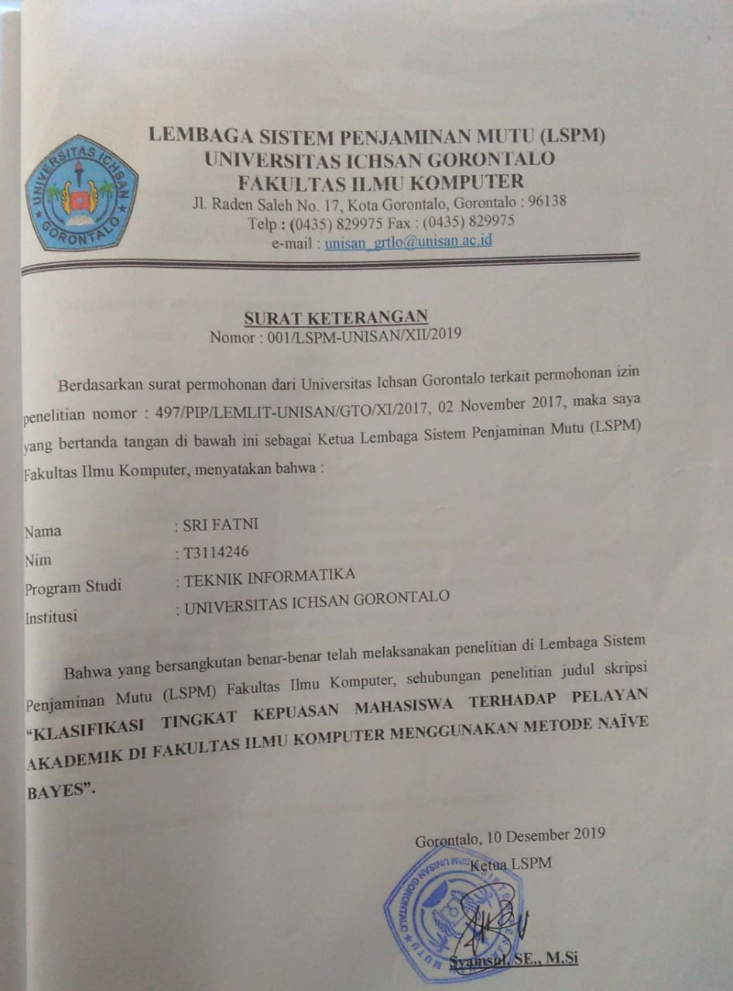




KEMENTERIAN PENDIDIKAN,KEBUDAYAAN,RISET DAN

SURAT KEPUTUSAN MENDIKNAS RI NOMOR 84/D/O/2001
JI. Achmad Nadjamuddin No. 17 Telp (0435) 829975 Fax (0435) 829976 Gorontalo

SURAT REKOMENDASI BEBAS PLAGIASI
No. 1027/UNISAN-G/S-BP/XII/2021

Yang bertanda tangan di bawah ini :

Nama
NIDN
Unit Kerja

Dengan ini Menyatakan bahwa

: Sunarto Taliki, M.Kom
: 0906058301
: Pustikom, Universitas Ichsan Gorontalo

Nama Mahasiswa : SRI FATNI
NIM : T3114246
Program Studi : Teknik Informatika (S1)
Fakultas : Fakultas Ilmu Komputer
Judul Skripsi : Klasifikasi Tingkat Kepuasan Mahasiswa
Terhadap Pelayanan Akademik Di Fakultas Ilmu
Komputer Menggunakan Metode Naive Bayes

Sesuai dengan hasil pengecekan tingkat kemiripan skripsi melalui aplikasi Turnitin untuk judul skripsi di atas diperoleh hasil Similarity sebesar 25%, berdasarkan SK Rektor No. 237/UNISAN-G/SK/IX/2019 tentang Panduan Pencegahan dan Penanggulangan Plagiarisme, bahwa batas kemiripan skripsi maksimal 35% dan sesuai dengan Surat Pernyataan dari kedua Pembimbing yang bersangkutan menyatakan bahwa isi softcopy skripsi yang diolah di Turnitin SAMA ISINYA dengan Skripsi Aslinya serta format penulisannya sudah sesuai dengan Buku Panduan Penulisan Skripsi, untuk itu skripsi tersebut di atas dinyatakan BEBAS PLAGIASI dan layak untuk diujiankan.

Demikian surat rekomendasi ini dibuat untuk digunakan sebagaimana mestinya.

Gorontalo, 06 Desember 2021
Tim Verifikasi,
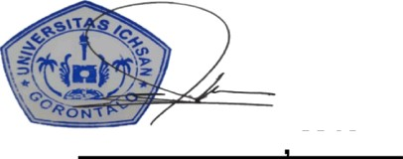
Tembusan :
- Dekan
- Ketua Program Studi
- Pembimbing I dan Pembimbing II
- Yang bersangkutan
- Arsip

Sunarto Taliki M.Kom
NIDN. 0906058301

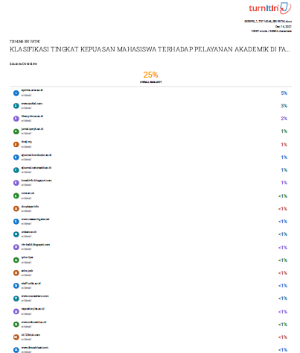

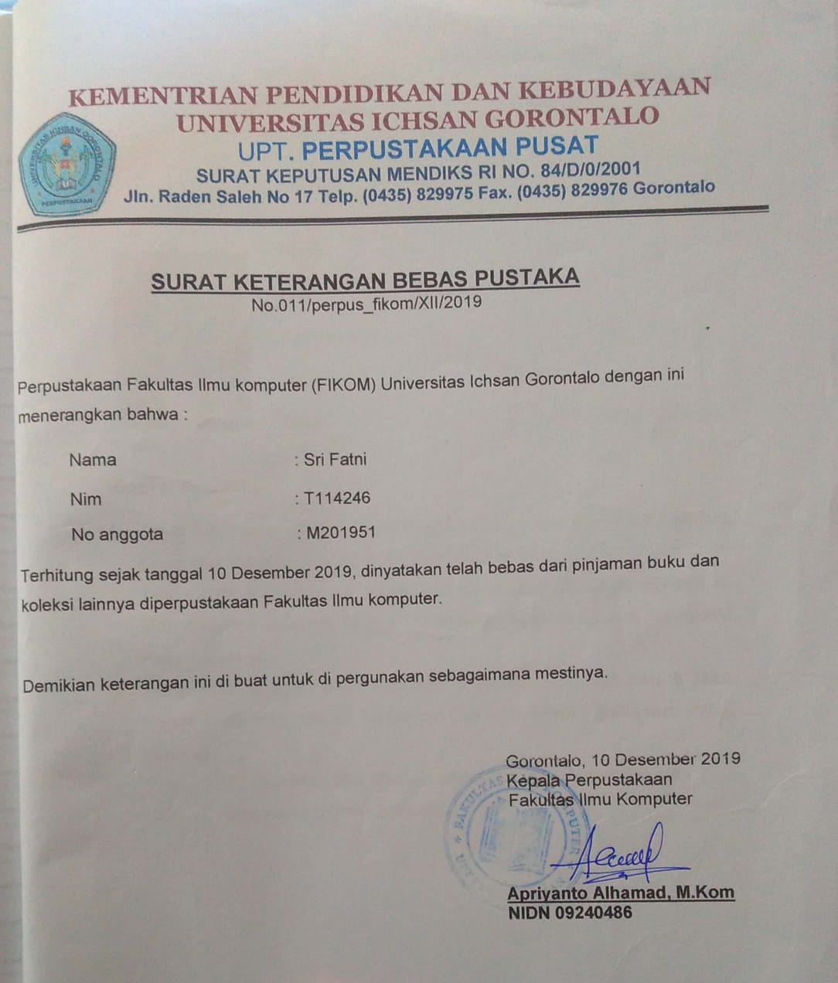

RIWAYAT HIDUP


Nama : Sri Fatni
Nim : T3114246
Tempat Tanggal Lahir : Maninili, 24 Juni 1992
Agama : Islam
Email : sri.fatni92@gmail.com

Riwayat Pendidikan :
- Tahun 2005, menyelesaikan Pendidikan di Sekolah Dasar Negeri UPT Manini, Kecamatan Tinombo Selatan, Kabupaten Parigi Moutong.
- Tahun 2008, menyelesaikan Pendidikan di Sekolah Menengah Pertama di SMP Negeri 5 Tinombo Selatan, Kecamatan Tinombo Selatan, Kabupaten Parigi Moutong.
- Tahun 2011, menyelesaikan Pendidikan di Sekolah Menengah Atas di SMA Negeri 1 Tinombo Selatan, Kecamatan Tinombo Selatan, Kabupaten Parigi Moutong.
- Tahun 2014, mendaftar dan diterima menjadi Mahasiswa di Fakultas Ilmu Komputer Universitas Ichsan Gorontalo.

